ĐẠI HỌC TÀI NGUYÊN VÀ MÔI TRƯỜNG TPHCM
THỰC HÀNH PHÂN TÍCH THIẾT KẾ HƯỚNG ĐỐI TƯỢNG
LAB7 BÀI 7
QUẢN LÝ NHÂN SỰ
Họ và tên: Nguyễn Thành Can MSSV: 1250080021
Lớp: 12_ĐH_CNPM1 Ngày: 23/10/2026
A. MỤC TIÊU
Phân tích nghiệp vụ nhân sự công ty sơn Đông Á: tuyển dụng, thử việc, hợp đồng, bảo hiểm, quyết định lương/chức vụ, kế hoạch, chấm công, phụ trội, khen thưởng/kỷ luật và bảng lương.
Trả lời sáu câu hỏi bằng mô hình UML theo pha phân tích và pha thiết kế.
Hiện thực SQL Server và C# WinForms (.NET Framework 4.7.2) theo UI → Service → Data; kiểm tra bằng dữ liệu cụ thể.

1. GIỚI THIỆU HỆ THỐNG
1.1. Mô tả bài toán và hoạt động nghiệp vụ
Để tin học hoá việc quản lý nhân sự tại công ty sơn Đông Á, cần quản lý một số quyết định và các thông tin sau:
Nhân viên sau khi được tuyển dụng phải có quyết định tuyển dụng, quyết định tuyển dụng phải ghi rõ thời gian thử việc tại một phòng ban có nhu cầu tuyển dụng (ví dụ phòng tài chính kế toán, phòng kỹ thuật, phòng sản xuất...), thông tin về mức lương thử việc, nội dung của quyết định ghi rõ điều khoản của hai bên (nhà tuyển dụng và người được tuyển dụng). Hết thời gian thử việc, nhân viên sẽ được chính thức ký hợp đồng và nhận một số quyết định liên quan như: Quyết định chức vụ và phụ cấp chức vụ (nếu có), Quyết định lương ghi rõ mức lương cơ bản, phụ cấp lương hay phụ cấp độc hại (nếu có). Quá trình tăng lương hay bổ nhiệm chức vụ cũng được ghi nhận qua các quyết định trên. Hợp đồng tuyển dụng có 2 loại, hợp đồng dài hạn và hợp đồng ngắn hạn. Đối với hợp đồng dài hạn, công ty phải làm hồ sơ Bảo hiểm y tế và Bảo hiểm xã hội cho nhân viên và được trích trừ trong bảng lương theo mức đóng.
Lương nhân viên được tính hằng tháng dựa vào quyết định lương, quyết định chức vụ, bảng chấm công và phiếu ghi nhận giờ phụ trội trong tháng. Phiếu ghi nhận giờ phụ trội và phiếu chấm công do ban chấm công thực hiện. Phiếu ghi nhận phụ trội gồm các thông tin: Số phiếu, ngày phụ trội, số giờ phụ trội, hình thức phụ trội (tăng ca, ngày lễ, ngày nghỉ), giờ phụ trội được tính bằng 1.5 lần giờ lao động bình thường. Chi tiết phiếu phụ trội ghi rõ cho từng nhân viên tham gia phụ trội đó. Hằng tuần các trưởng phòng, ban, phân xưởng lập kế hoạch phân công cho từng nhân viên theo các ca làm việc và lên kế hoạch phụ trội nếu có và đưa cho ban chấm công theo dõi việc thực hiện và chấm công. Bảng chấm công sẽ đưa vào máy tính để thực hiện bảng lương hằng tháng.
Hệ thống còn phải quản lý các quyết định khen thưởng, quyết định kỷ luật đối với cá nhân hay tập thể phòng ban. Mỗi quyết định khen thưởng tương ứng với số tiền khen thưởng qua phiếu chi khen thưởng, hay quyết định xử phạt tương ứng với số tiền nộp phạt thể hiện qua phiếu thu nộp phạt được phát hay trừ lương trong bảng lương. Việc chi cho ngày lễ, thưởng cuối năm, lương tháng 13 cũng thực hiện theo quyết định khen thưởng như trên do giám đốc ký.

1.2. Yêu cầu hệ thống
1.2.1. Đầu vào – xử lý – đầu ra
Đầu vào | Xử lý | Đầu ra
Hồ sơ, phòng tuyển, thời hạn/lương thử việc | Kiểm tra; ghi đồng thời nhân viên và quyết định | Hồ sơ thử việc và quyết định tuyển dụng
Kết quả thử việc, loại/thời hạn hợp đồng | Chặn ký khi chưa đạt; dài hạn lập đủ bảo hiểm | Hợp đồng, BHYT, BHXH
Kế hoạch tuần, ca, công và giờ phụ trội thực tế | Đối chiếu phân công, tổng hợp theo tháng | Chấm công, phiếu phụ trội
Quyết định lương/chức vụ, thưởng/phạt, tham số công/BH | Chọn quyết định hiệu lực; tính và lưu lương | Bảng lương tháng, thống kê, CSV
1.2.2. Tác nhân và vai trò liên quan
Vai trò | Trách nhiệm
Phòng nhân sự | Danh mục, hồ sơ tuyển dụng, kết quả thử việc, hợp đồng, bảo hiểm và quyết định lương/chức vụ.
Trưởng phòng | Lập kế hoạch tuần và phân công theo ca cho nhân viên thuộc phòng.
Ban chấm công | Ghi công thực tế và phiếu giờ phụ trội theo kế hoạch.
Giám đốc | Ký quyết định thưởng/phạt ngoài phần mềm; không trực tiếp thao tác trong mô hình này.
Kế toán | Nhập quyết định thưởng/phạt đã ký, lập chứng từ, bảng lương và thống kê.
Người lao động | Cung cấp hồ sơ, thỏa thuận và nhận quyết định/hợp đồng qua nhân sự; không thao tác trực tiếp.
Bốn tác nhân trực tiếp là phòng nhân sự, trưởng phòng, ban chấm công và kế toán. Giám đốc ký quyết định, người lao động cung cấp và nhận hồ sơ ngoài phần mềm. Ứng dụng nội bộ chưa triển khai đăng nhập/phân quyền hoặc kết nối cơ quan bảo hiểm.

1.2.3. Quy tắc nghiệp vụ và quyết định triển khai
Mã | Quy tắc
R01 | Tuyển dụng phải có phòng ban, số quyết định, thời gian, lương thử việc và điều khoản; hai bản ghi cùng commit/rollback.
R02 | Chỉ đánh giá từ ngày hết thử việc; chỉ ký khi kết quả đạt, ngày ký không trước đánh giá và hợp đồng không chồng thời hạn.
R03 | Dài hạn không có ngày hết hạn và phải có cả BHYT/BHXH. Ngắn hạn có ngày hết hạn; không bắt buộc bảo hiểm trong phạm vi đề.
R04 | Quyết định lương/chức vụ lưu lịch sử theo ngày hiệu lực, không ghi đè quyết định cũ; chỉ lập khi hợp đồng có hiệu lực.
R05 | Kế hoạch bắt đầu thứ Hai; nhân viên thuộc phòng; ngày nằm trong tuần, ca trong ngày không chồng giờ. Chấm công không vượt giờ quy đổi của ca.
R06 | Phiếu phụ trội có danh sách nhân viên trong kế hoạch; số giờ chung cho từng người trên phiếu. Tăng ca, ngày lễ và ngày nghỉ đều dùng hệ số 1,5 như đề.
R07 | Quyết định thưởng/phạt chọn một cá nhân hoặc một phòng ban. Các dòng phân bổ dương, đúng đối tượng, tổng bằng tổng tiền; lưu cùng phiếu chi/thu.
R08 | Qua lương thì cộng/trừ vào bảng lương; Trực tiếp thì chỉ ghi chứng từ và không cộng/trừ lần nữa. Tháng đã lập lương không nhận công/phụ trội/thưởng phạt qua lương mới.
R09 | Công chuẩn, giờ/ngày, mức đóng và tỷ lệ bảo hiểm là tham số. Sử dụng quyết định lương/chức vụ mới nhất có hiệu lực đến cuối tháng, quy đổi cả lương và phụ cấp theo giờ thực tế.
R10 | Bảng lương có một bản cho tháng/năm, lưu ảnh chụp số liệu tính toán. Danh sách lập gồm nhân viên có chấm công trong tháng, kể cả dòng công 0 giờ.
Ngày hiệu lực dùng để chọn mức tại cuối tháng; chưa chia lương thành nhiều giai đoạn khi thay đổi quyết định giữa tháng. Các tham số mẫu phục vụ thực hành, không phải mức cố định do đề quy định.

1.2.4. Yêu cầu phi chức năng
Dữ liệu tiếng Việt dùng NVARCHAR và truy vấn tham số. PK/FK/UNIQUE/CHECK bảo vệ dữ liệu, các nghiệp vụ nhiều bảng có transaction.
Giao diện chia module, nhãn/nút rõ ràng; bảng wrap nội dung dài, các cột nằm trong cửa sổ. Lỗi nghiệp vụ hiển thị để người nhập sửa.
Mỗi bài nằm trong LAB7 riêng. Source, SQL, mô hình và bằng chứng được lưu để có thể chạy lại; không lưu mật khẩu trong cấu hình.
2. PHA PHÂN TÍCH
2.1. Xây dựng biểu đồ use case
Use case mô tả các chức năng của hệ thống và trách nhiệm của tác nhân. Phân rã đi vào chức năng; thứ tự và điều kiện thực hiện được mô tả bằng đặc tả và activity.

2.1.a. Use case tổng quát (Câu 3)
Phòng nhân sự quản lý danh mục, tiếp nhận, đánh giá, hợp đồng và quyết định lương/chức vụ. Trưởng phòng lập kế hoạch; ban chấm công ghi công/phụ trội; kế toán nhập quyết định thưởng/phạt đã ký và lập lương.
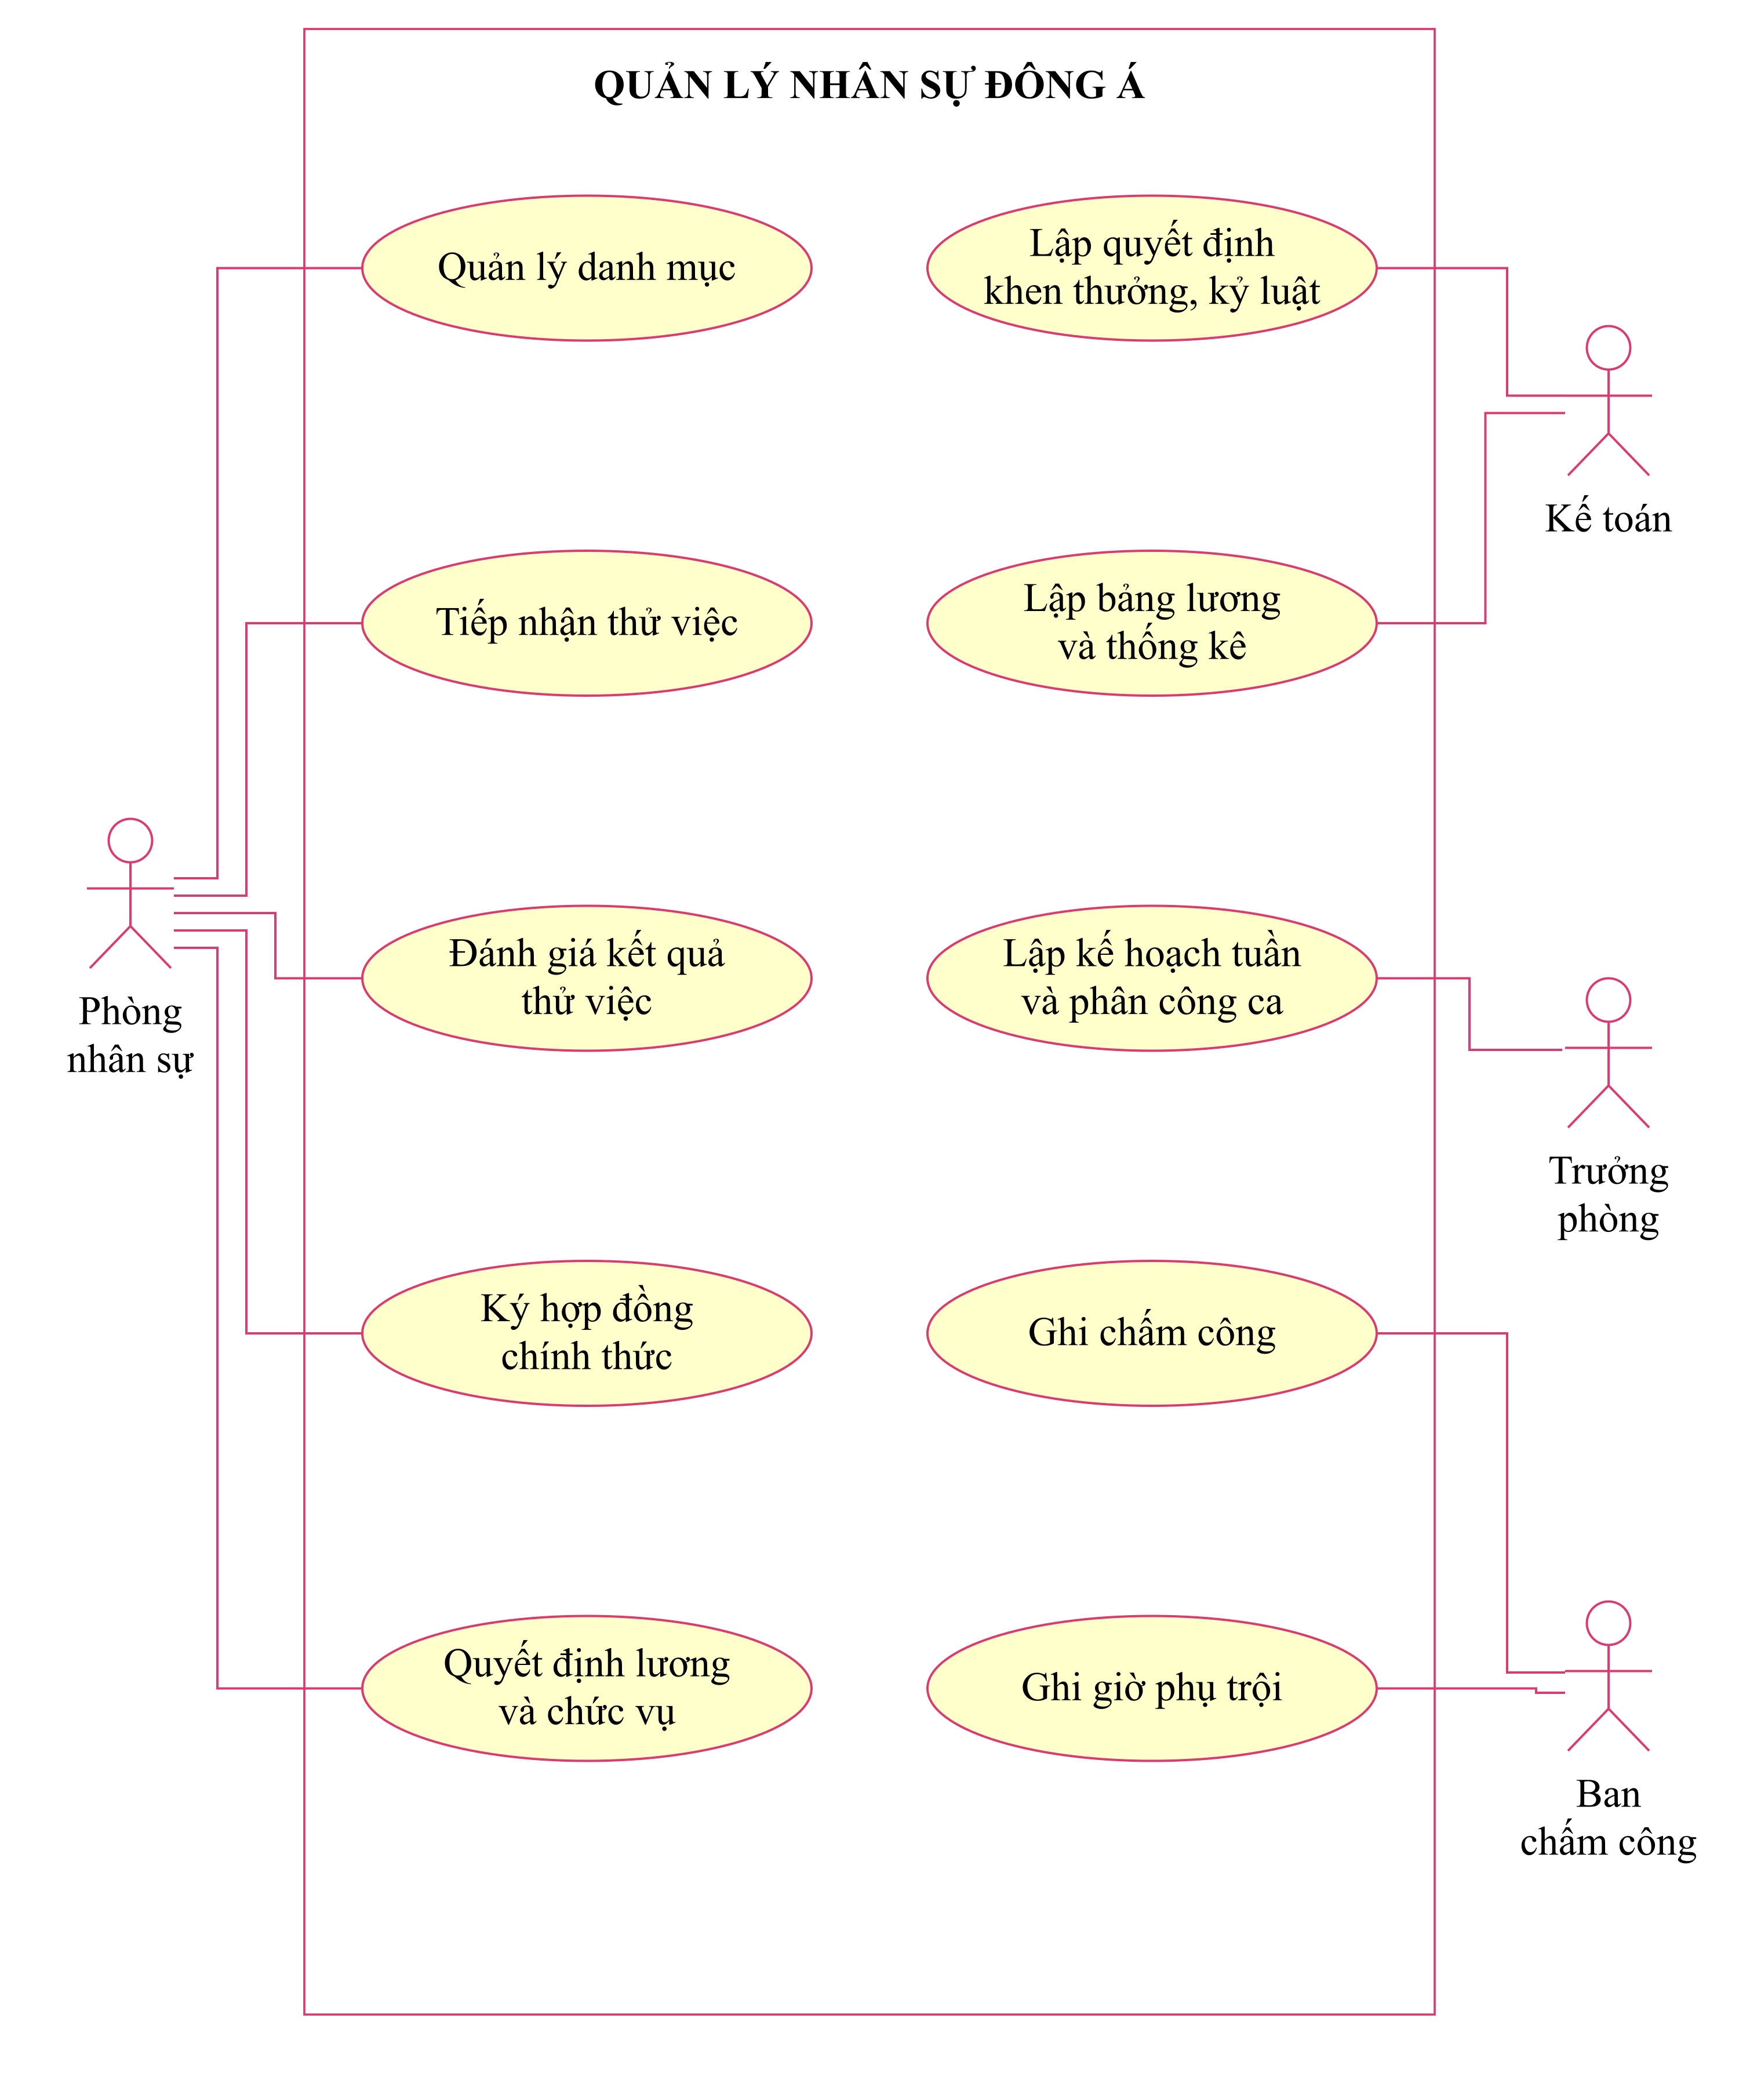
Hình 1. Use case tổng quát

2.1.b. Phân rã tiếp nhận thử việc (Câu 4)
Hình 2. Phân rã tiếp nhận thử việc

2.1.c. Phân rã đánh giá thử việc và ký hợp đồng (Câu 4)
Đánh giá và ký hợp đồng là hai thao tác riêng. Ký hợp đồng luôn kiểm tra kết quả đạt trước ngày ký; hồ sơ BHYT/BHXH mở rộng khi hợp đồng dài hạn. Quyết định lương/chức vụ được nhập sau khi hợp đồng có hiệu lực.
Hình 3. Phân rã đánh giá thử việc và ký hợp đồng

2.1.d. Đặc tả use case trọng tâm
UC01 Tiếp nhận thử việc
Mục | Nội dung
Actor | Phòng nhân sự
Tiền điều kiện | Có nhu cầu tại phòng ban; mã nhân viên và quyết định chưa dùng.
Luồng chính | Nhập nhân thân; chọn phòng; ghi thời gian, lương thử việc, điều khoản; kiểm tra; lưu hồ sơ và quyết định đồng thời.
Ngoại lệ | Thiếu thông tin, ngày sai, mã trùng hoặc lỗi FK: không tạo hồ sơ dở dang.
Hậu điều kiện | Nhân viên ở trạng thái Thử việc và có quyết định tuyển dụng.

UC02 Ký hợp đồng chính thức
Mục | Nội dung
Actor | Phòng nhân sự; người lao động thỏa thuận ngoài phần mềm.
Tiền điều kiện | Đã hết thử việc và kết quả đạt trước ngày ký.
Luồng chính | Chọn nhân viên; nhập loại và thời hạn; kiểm tra không chồng; nhập điều khoản; nếu dài hạn nhập BHYT/BHXH; lưu trong một transaction.
Ngoại lệ | Chưa đạt, thời hạn sai hoặc thiếu bảo hiểm dài hạn: từ chối và rollback.
Hậu điều kiện | Hợp đồng được lưu, nhân viên Chính thức; dài hạn có hồ sơ bảo hiểm.

UC03 Lập bảng lương
Mục | Nội dung
Actor | Kế toán
Tiền điều kiện | Có chấm công và mức lương phù hợp; tháng/năm chưa được lập.
Luồng chính | Nhập công chuẩn và giờ/ngày; tổng hợp giờ công/phụ trội; chọn mức lương/phụ cấp; lấy BH và quyết định Qua lương; tính, lưu chi tiết.
Ngoại lệ | Tháng trùng, công chuẩn 0 hoặc nhân viên chính thức thiếu quyết định lương: không lập bảng.
Hậu điều kiện | Bảng và chi tiết tháng lưu đồng thời; có thể xem và xuất CSV.

2.2. Lớp, thuộc tính, phương thức và ID (Câu 1, Câu 2)
Bảng thuộc tính liệt kê đầy đủ ID và cột tham chiếu; {id} đánh dấu thành phần của khóa định danh. Trên hình lớp phân tích, liên kết thay cho khóa ngoại không thuộc ID. NhanVien và PhongBan được lặp để nối nhóm, vẫn là cùng một lớp. Phương thức phân tích thể hiện trách nhiệm nghiệp vụ; lớp C# và lời gọi thực tế được trình bày ở pha thiết kế.
Lớp và ID | Thuộc tính | Phương thức
PhongBan  ID: MaPB | − MaPB: String {id}  − TenPB: String | luu(...)  layDanhSach()
ChucVu  ID: MaCV | − MaCV: String {id}  − TenCV: String | luu(...)  layDanhSach()
CaLam  ID: MaCa | − MaCa: String {id}  − TenCa: String  − GioBatDau: Time  − GioKetThuc: Time  − SoGio: Decimal | luu(...)  layDanhSach()
NhanVien  ID: MaNV | − MaNV: String {id}  − HoTen: String  − NgaySinh: Date  − DienThoai: String  − DiaChi: String  − MaPB: String  − TrangThai: String | traCuu()
QuyetDinhTuyenDung  ID: SoQD | − SoQD: String {id}  − MaNV: String  − NgayQD: Date  − TuNgay: Date  − DenNgay: Date  − LuongThuViec: Decimal  − DieuKhoan: String  − KetQua: String [0..1]  − NgayDanhGia: Date [0..1] | TuyenDung(...)  DanhGia(...)
HopDong  ID: SoHD | − SoHD: String {id}  − MaNV: String  − Loai: String  − NgayKy: Date  − TuNgay: Date  − DenNgay: Date [0..1]  − DieuKhoan: String | KyHopDong(...)

2.2. Danh sách lớp tiếp theo
Lớp và ID | Thuộc tính | Phương thức
BaoHiem  ID: SoBH | − SoBH: String {id}  − SoHD: String  − SoBHYT: String  − SoBHXH: String  − MucDong: Decimal  − TyLeYT: Decimal  − TyLeXH: Decimal | lapHoSo(...)
QuyetDinhLuong  ID: SoQD | − SoQD: String {id}  − MaNV: String  − NgayHieuLuc: Date  − LuongCoBan: Decimal  − PhuCapLuong: Decimal  − PhuCapDocHai: Decimal | luu(...)  layDanhSach()
QuyetDinhChucVu  ID: SoQD | − SoQD: String {id}  − MaNV: String  − MaCV: String  − NgayHieuLuc: Date  − PhuCap: Decimal | luu(...)  layDanhSach()
KeHoachTuan  ID: MaKH | − MaKH: String {id}  − MaPB: String  − DauTuan: Date  − NguoiLap: String | luu(...)  layDanhSach()
PhanCongCa  ID: MaKH,MaNV,Ngay,MaCa | − MaKH: String {id}  − MaNV: String {id}  − Ngay: Date {id}  − MaCa: String {id}  − GioPhuTroiDuKien: Decimal | PhanCong(...)
ChamCong  ID: MaNV,Ngay,MaCa | − MaNV: String {id}  − Ngay: Date {id}  − MaCa: String {id}  − SoGio: Decimal  − NguoiCham: String | GhiChamCong(...)

2.2. Danh sách lớp tiếp theo
Lớp và ID | Thuộc tính | Phương thức
PhieuPhuTroi  ID: SoPhieu | − SoPhieu: String {id}  − Ngay: Date  − SoGio: Decimal  − HinhThuc: String  − NguoiLap: String | LapPhuTroi(...)
ChiTietPhuTroi  ID: SoPhieu,MaNV | − SoPhieu: String {id}  − MaNV: String {id} | luu(...)  layDanhSach()
QuyetDinhKhenThuong  ID: SoQD | − SoQD: String {id}  − Ngay: Date  − MaNV: String [0..1]  − MaPB: String [0..1]  − NoiDung: String  − TongTien: Decimal  − NguoiKy: String  − CachXuLy: String | LapKhenThuong(...)
ChiTietKhenThuong  ID: SoQD,MaNV | − SoQD: String {id}  − MaNV: String {id}  − SoTien: Decimal | luu(...)  layDanhSach()
PhieuChi  ID: SoPhieu | − SoPhieu: String {id}  − SoQD: String  − Ngay: Date  − SoTien: Decimal | luu(...)  layDanhSach()

2.2. Danh sách lớp tiếp theo
Lớp và ID | Thuộc tính | Phương thức
QuyetDinhKyLuat  ID: SoQD | − SoQD: String {id}  − Ngay: Date  − MaNV: String [0..1]  − MaPB: String [0..1]  − NoiDung: String  − TongTien: Decimal  − NguoiKy: String  − CachXuLy: String | LapKyLuat(...)
ChiTietKyLuat  ID: SoQD,MaNV | − SoQD: String {id}  − MaNV: String {id}  − SoTien: Decimal | luu(...)  layDanhSach()
PhieuThu  ID: SoPhieu | − SoPhieu: String {id}  − SoQD: String  − Ngay: Date  − SoTien: Decimal | luu(...)  layDanhSach()
BangLuong  ID: MaBL | − MaBL: String {id}  − Thang: int  − Nam: int  − NgayLap: Date  − NgayCongChuan: Decimal  − GioNgay: Decimal | LapBangLuong(...)
ChiTietBangLuong  ID: MaBL,MaNV | − MaBL: String {id}  − MaNV: String {id}  − GioCong: Decimal  − GioPhuTroi: Decimal  − LuongCoBan: Decimal  − PhuCap: Decimal  − TienCong: Decimal  − TienPhuTroi: Decimal  − BaoHiem: Decimal  − Thuong: Decimal  − Phat: Decimal  − /ThucLinh: Decimal | luu(...)  layDanhSach()

2.2. Biểu đồ lớp phân tích (Câu 2)
Hình 4. Lớp nhân sự và hợp đồng

2.2. Biểu đồ lớp phân tích (Câu 2)
Hình 5. Lớp kế hoạch và chấm công

2.2. Biểu đồ lớp phân tích (Câu 2)
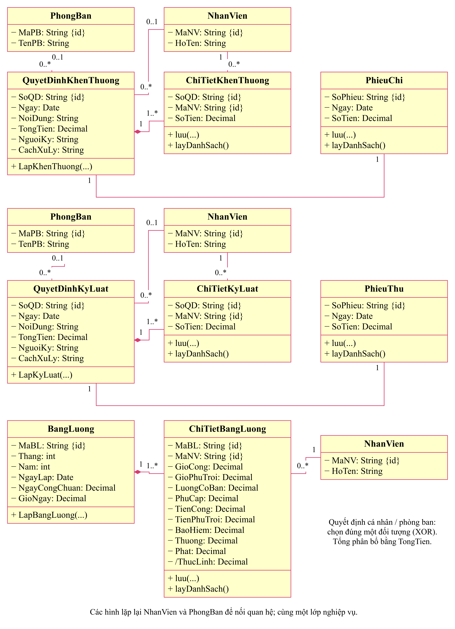
Hình 6. Lớp lương, khen thưởng và kỷ luật

2.2. Association và multiplicity
Liên kết | Bội số hai đầu | Thuộc tính tham chiếu
PhongBan → NhanVien | 1 — 0..* | MaPB
NhanVien → QuyetDinhTuyenDung | 1 — 1 | MaNV
NhanVien → HopDong | 1 — 0..* | MaNV
HopDong → BaoHiem | 1 — 0..1 | SoHD
NhanVien → QuyetDinhLuong | 1 — 0..* | MaNV
NhanVien → QuyetDinhChucVu | 1 — 0..* | MaNV
ChucVu → QuyetDinhChucVu | 1 — 0..* | MaCV
PhongBan → KeHoachTuan | 1 — 0..* | MaPB
KeHoachTuan → PhanCongCa | 1 — 0..* | MaKH
NhanVien → PhanCongCa | 1 — 0..* | MaNV
CaLam → PhanCongCa | 1 — 0..* | MaCa
NhanVien → ChamCong | 1 — 0..* | MaNV
CaLam → ChamCong | 1 — 0..* | MaCa
PhieuPhuTroi → ChiTietPhuTroi | 1 — 1..* | SoPhieu
NhanVien → ChiTietPhuTroi | 1 — 0..* | MaNV
NhanVien → QuyetDinhKhenThuong | 0..1 — 0..* | MaNV
PhongBan → QuyetDinhKhenThuong | 0..1 — 0..* | MaPB
QuyetDinhKhenThuong → ChiTietKhenThuong | 1 — 1..* | SoQD
NhanVien → ChiTietKhenThuong | 1 — 0..* | MaNV
QuyetDinhKhenThuong → PhieuChi | 1 — 1 | SoQD
NhanVien → QuyetDinhKyLuat | 0..1 — 0..* | MaNV
PhongBan → QuyetDinhKyLuat | 0..1 — 0..* | MaPB
QuyetDinhKyLuat → ChiTietKyLuat | 1 — 1..* | SoQD
NhanVien → ChiTietKyLuat | 1 — 0..* | MaNV
QuyetDinhKyLuat → PhieuThu | 1 — 1 | SoQD
BangLuong → ChiTietBangLuong | 1 — 1..* | MaBL
NhanVien → ChiTietBangLuong | 1 — 0..* | MaNV
PhanCongCa → ChamCong | 1 — 0..1 | MaNV, Ngay, MaCa
Quyết định thưởng/phạt chọn MaNV hoặc MaPB (XOR), có ít nhất một phân bổ và đúng một chứng từ. Phiếu phụ trội có ít nhất một người tham gia. Hợp đồng dài hạn có một hồ sơ bảo hiểm; ngắn hạn không lập. Chấm công gắn với phân công cùng MaNV, Ngay, MaCa; một phân công có tối đa một chấm công.

2.3. Biểu đồ trạng thái nhân viên
Đã đánh giá đạt là trạng thái nghiệp vụ suy ra từ KetQua=Đạt của quyết định tuyển dụng; cột NhanVien.TrangThai chỉ chuyển Chính thức sau khi ký hợp đồng thành công.
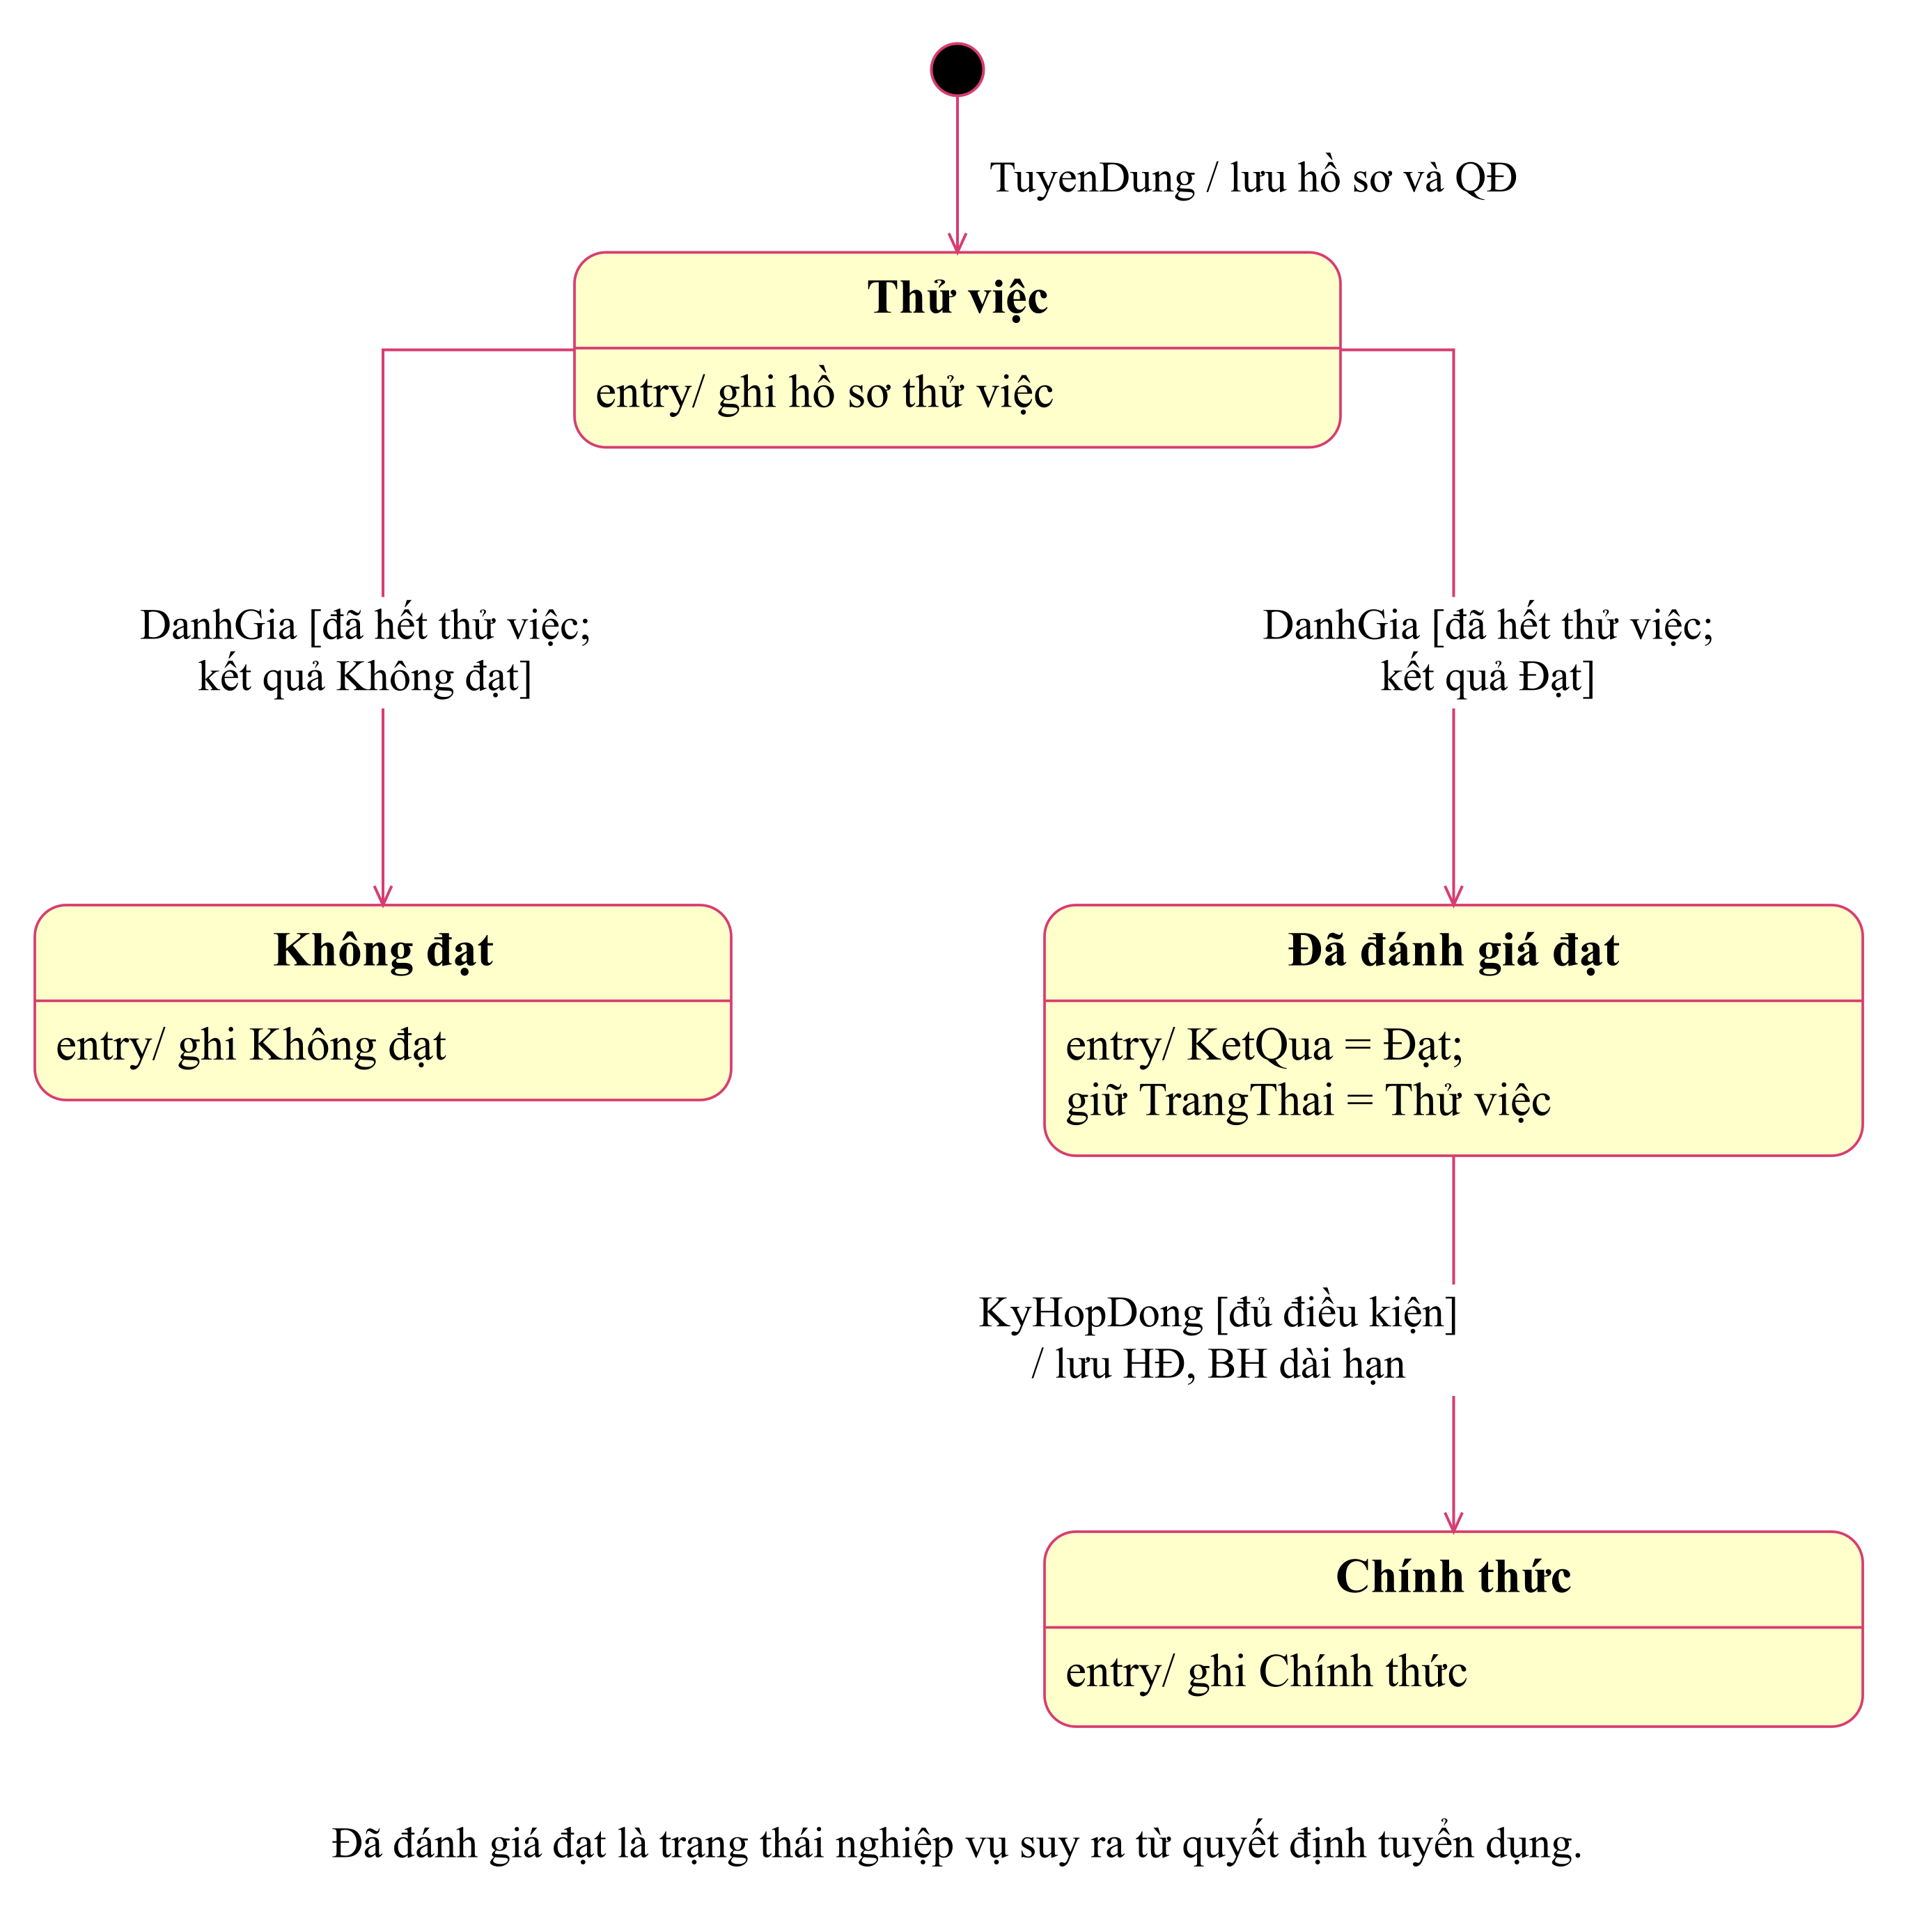
Hình 7. Trạng thái tiếp nhận nhân viên

3. PHA THIẾT KẾ
3.1. Nghiệp vụ Lập quyết định khen thưởng (Câu 6)
Mục | Đặc tả
Actor | Kế toán nhập quyết định đã được giám đốc ký ngoài phần mềm.
Tiền điều kiện | Cá nhân/phòng ban tồn tại. Có nội dung, người ký, tổng tiền và danh sách phân bổ.
Luồng chính | 1. Chọn cá nhân hoặc phòng ban.  2. Nhập nội dung, ngày, người ký và tổng tiền.  3. Nhập phân bổ MaNV;SoTien và cách xử lý tiền.  4. Kiểm tra đối tượng, tổng phân bổ, tháng lương.  5. Lưu quyết định, chi tiết và phiếu chi trong một giao dịch.  6. Hiển thị kết quả.
Luồng thay thế | Khen thưởng tập thể: mỗi dòng thuộc phòng ban được chọn; không tự chia đều. Khen thưởng cá nhân: chỉ dòng đúng nhân viên đó.
Ngoại lệ | Sai tổng, tiền không dương, thiếu người ký, sai đối tượng, tháng đã chốt hoặc trùng chứng từ: thông báo lỗi và không lưu dở dang.
Hậu điều kiện | Ba bảng cùng được ghi; chỉ quyết định Qua lương được cộng vào bảng lương tháng.
Tuần tự thể hiện Form → NhanSuService → Db → SQL Server. Service chuẩn bị tham số/TVP qua Proc; Db.Procedure gọi LapKhenThuong. Thủ tục kiểm tra cá nhân/phòng ban rồi lưu quyết định, phân bổ và phiếu chi trong cùng giao dịch. Giám đốc ký ngoài phần mềm; kế toán nhập quyết định đã ký.

3.1. Biểu đồ tuần tự Lập quyết định khen thưởng
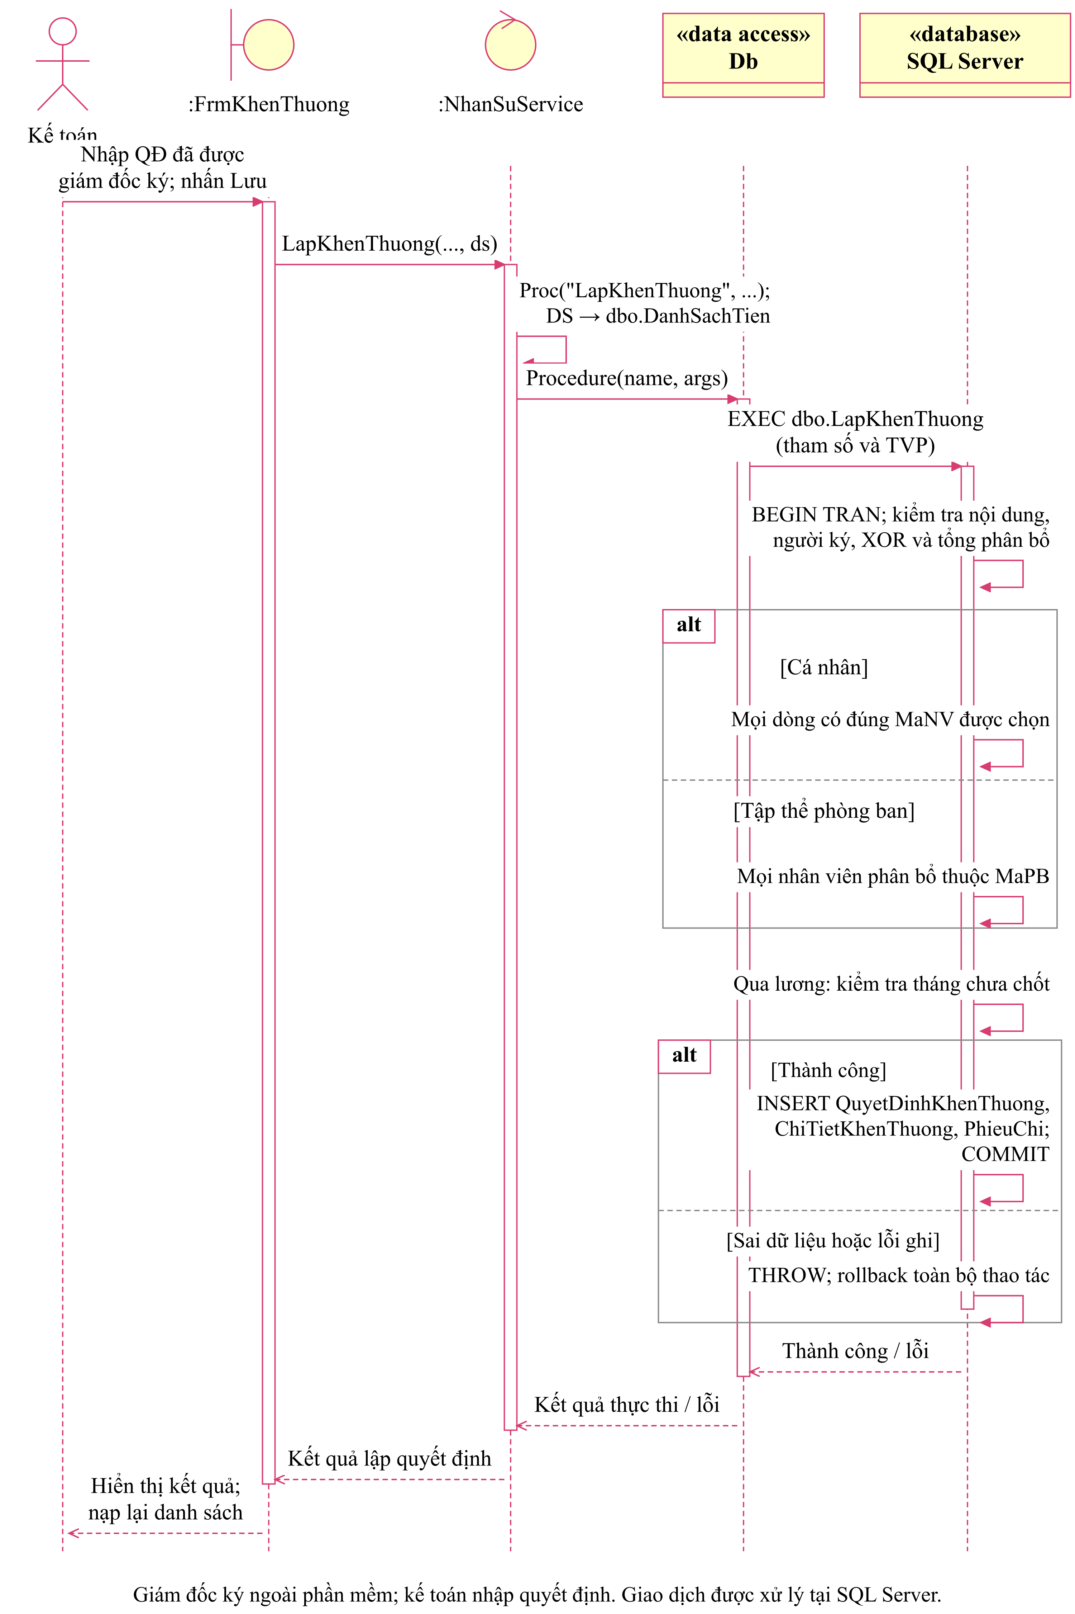
Hình 8. Tuần tự lập quyết định khen thưởng

3.2. Lớp thiết kế tổng thể
Các lớp thực thể là mô hình dữ liệu; mã C# dùng DataTable và tham số ADO.NET. Tám Form nghiệp vụ kế thừa ModuleForm, cùng gọi NhanSuService rồi Db. FrmMain mở các Form; hình tổng thể dùng FrmTuyenDung làm đại diện cho quan hệ kế thừa.
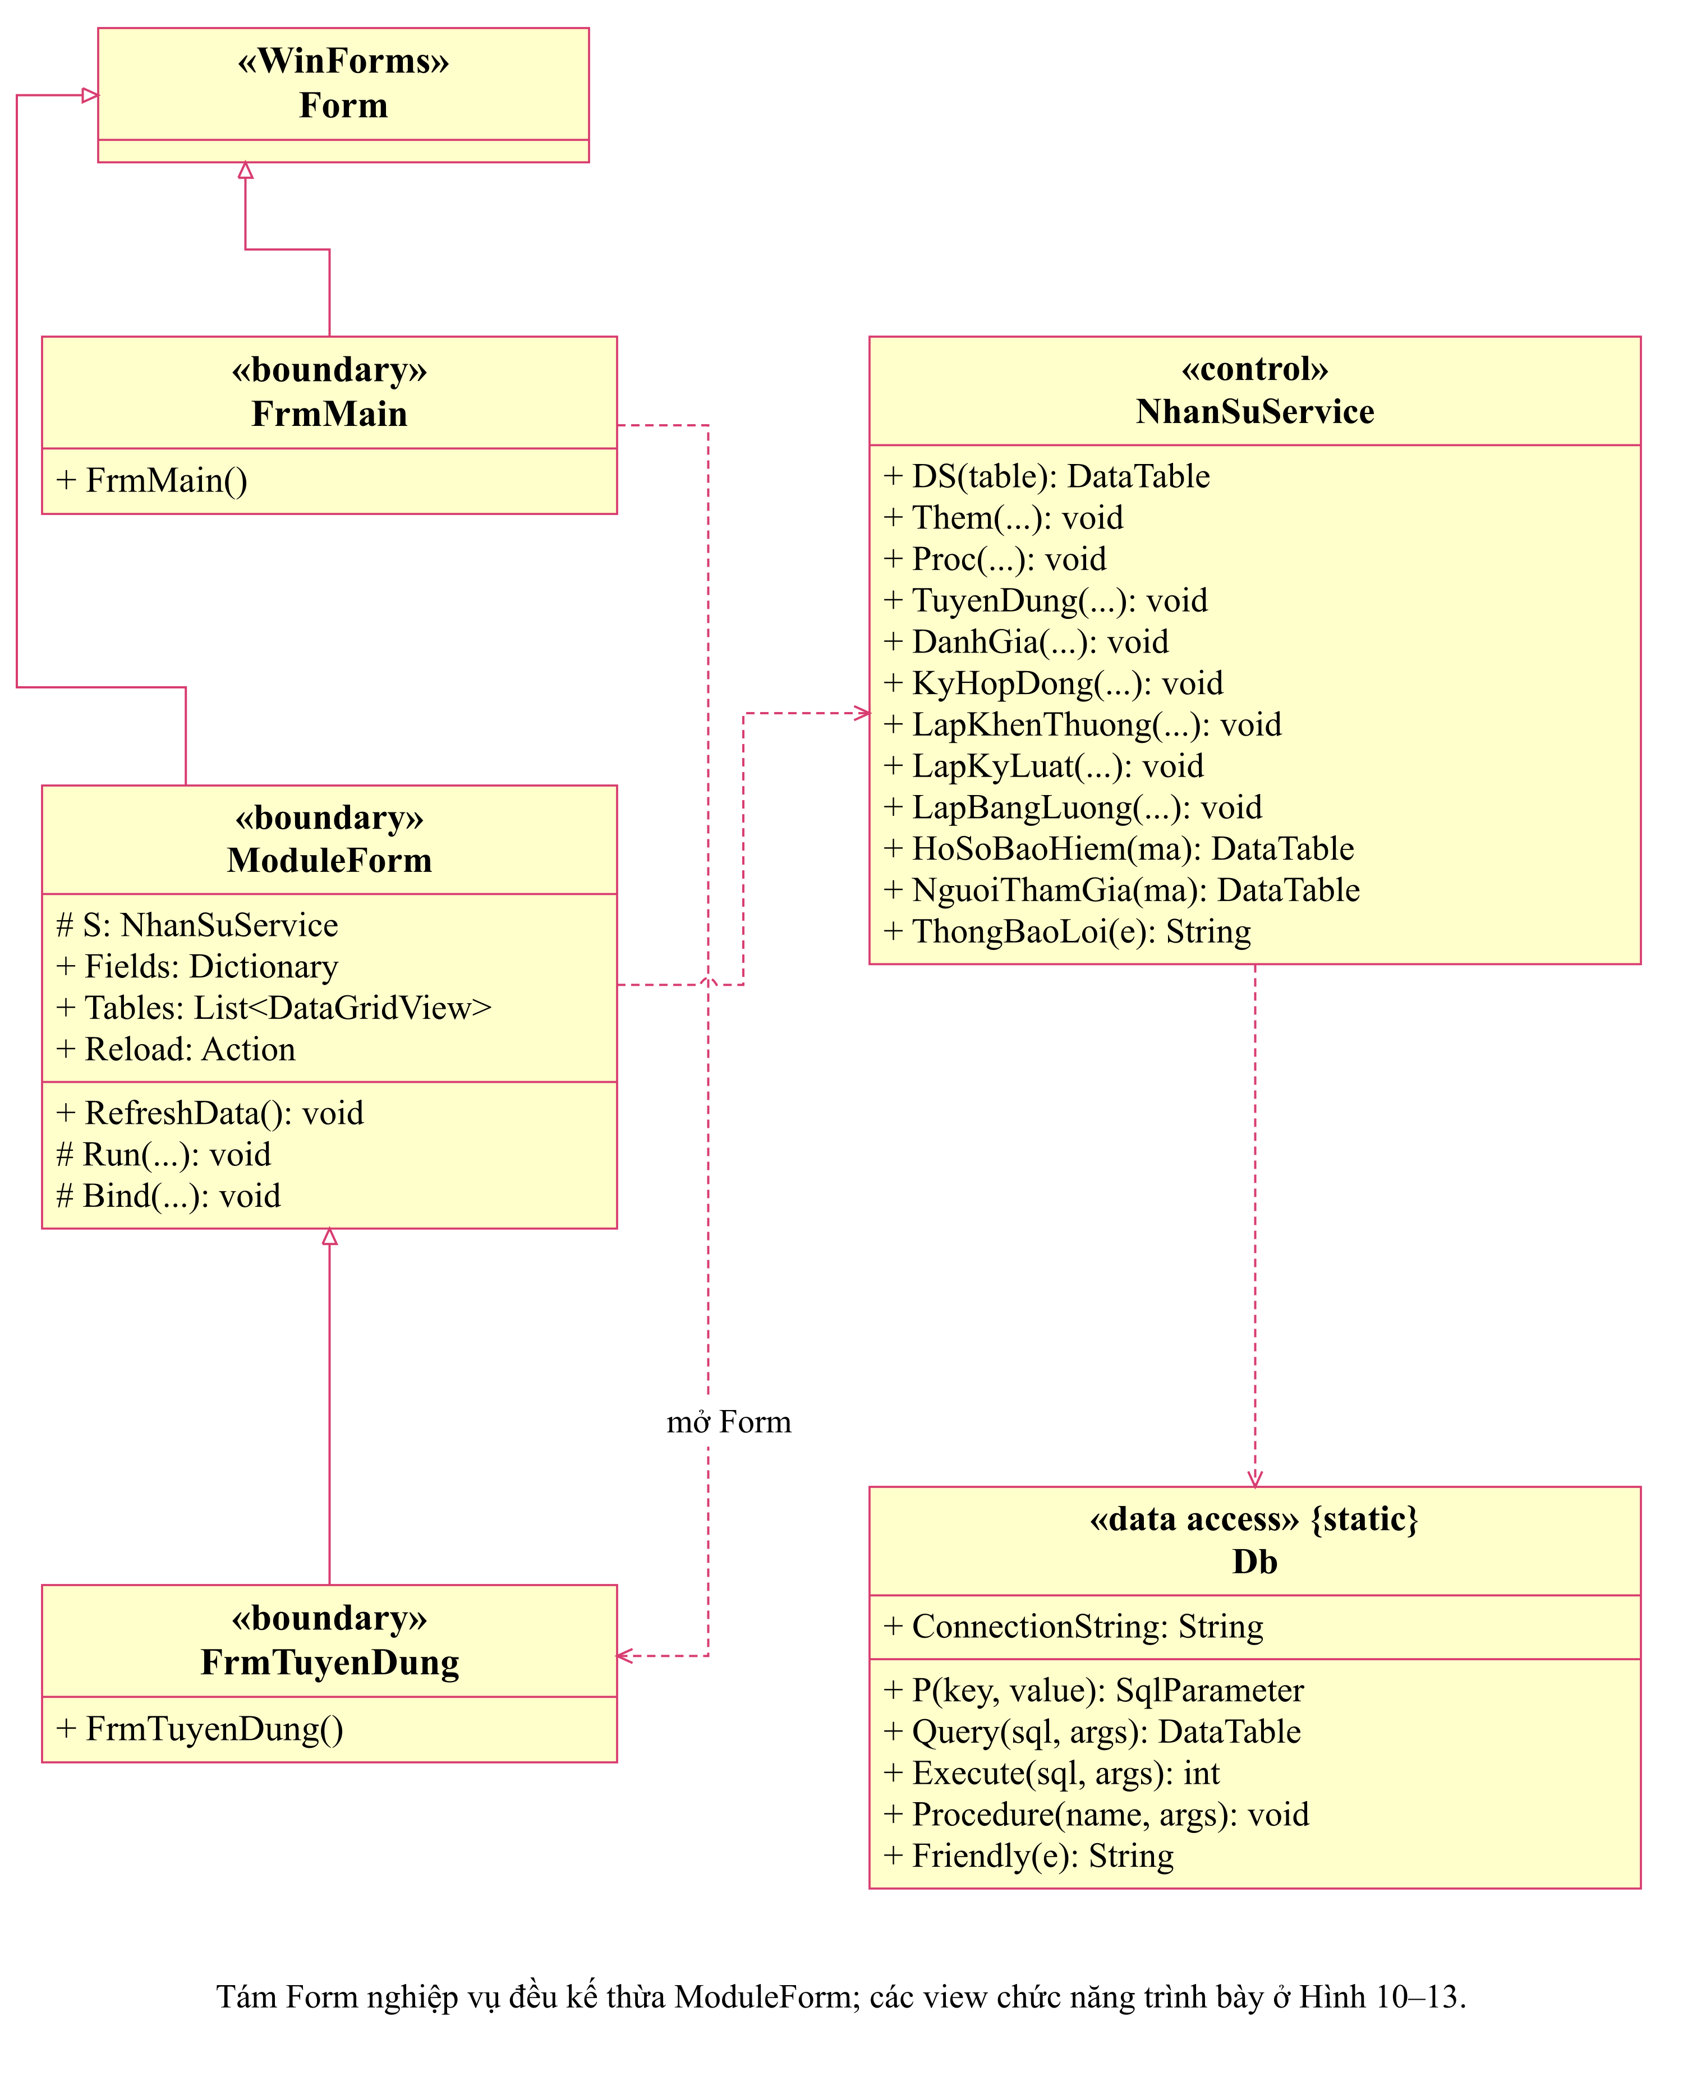
Hình 9. Lớp thiết kế tổng thể

3.3. Thiết kế riêng từng chức năng
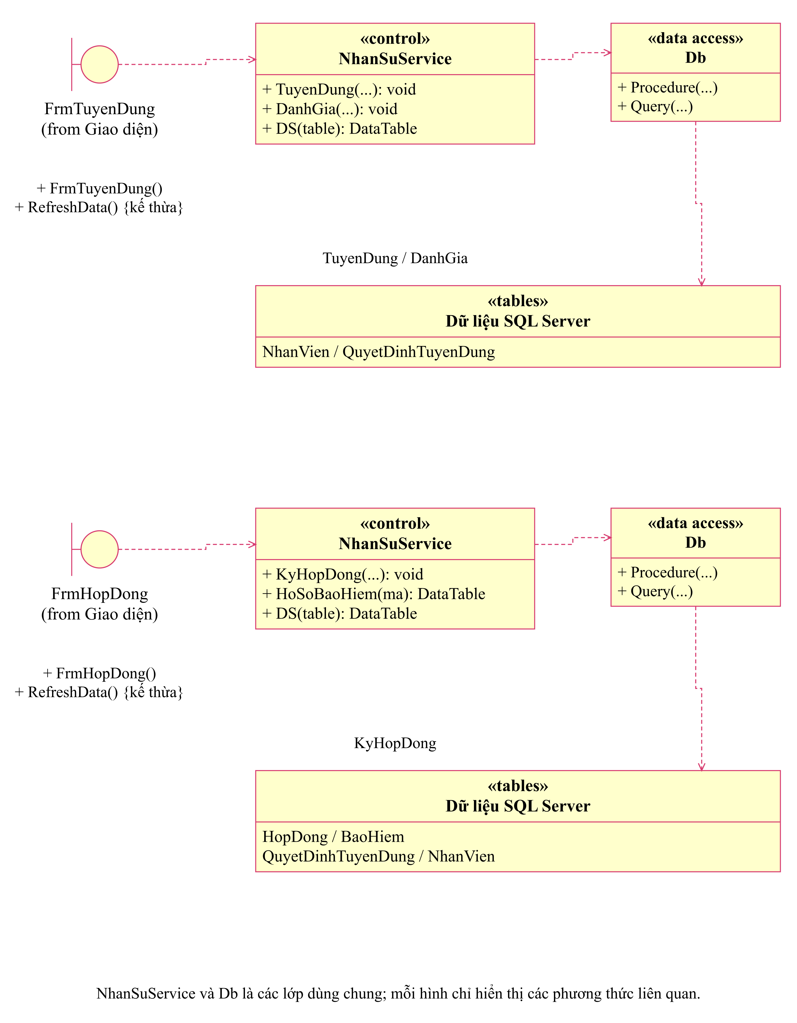
Hình 10. Tuyển dụng và hợp đồng

3.3. Thiết kế riêng từng chức năng
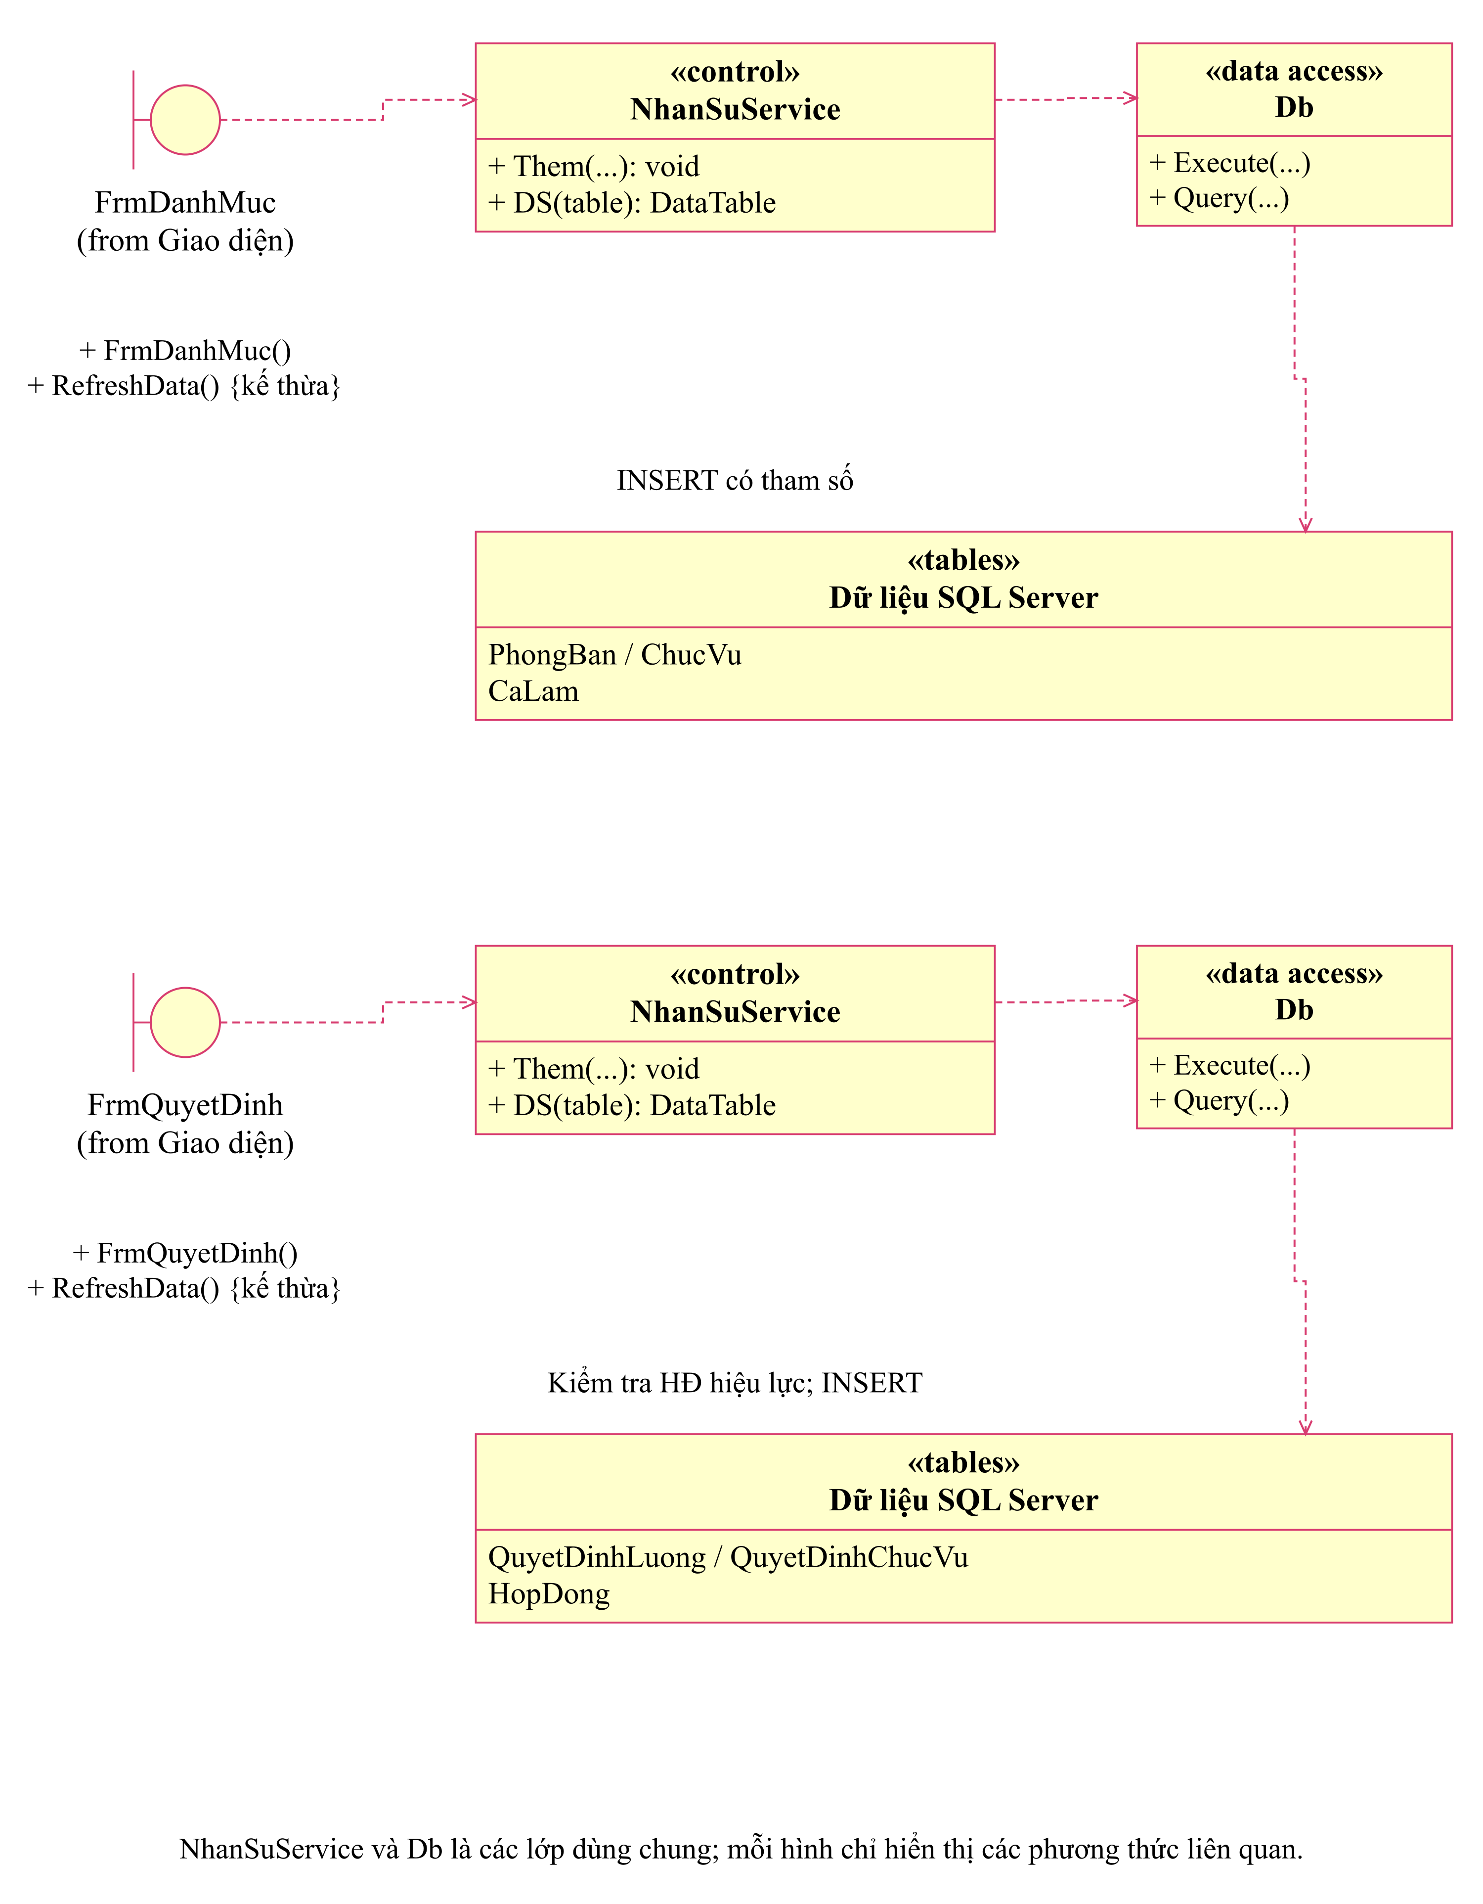
Hình 11. Danh mục và quyết định

3.3. Thiết kế riêng từng chức năng
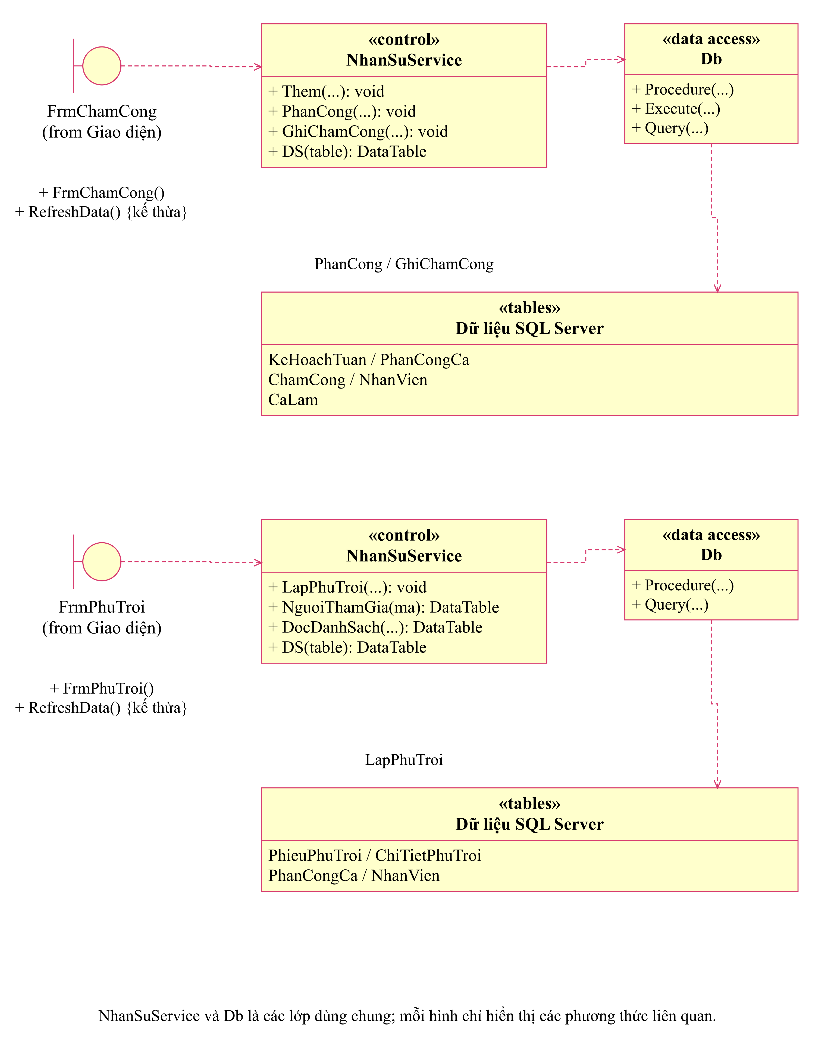
Hình 12. Kế hoạch và phụ trội

3.3. Thiết kế riêng từng chức năng
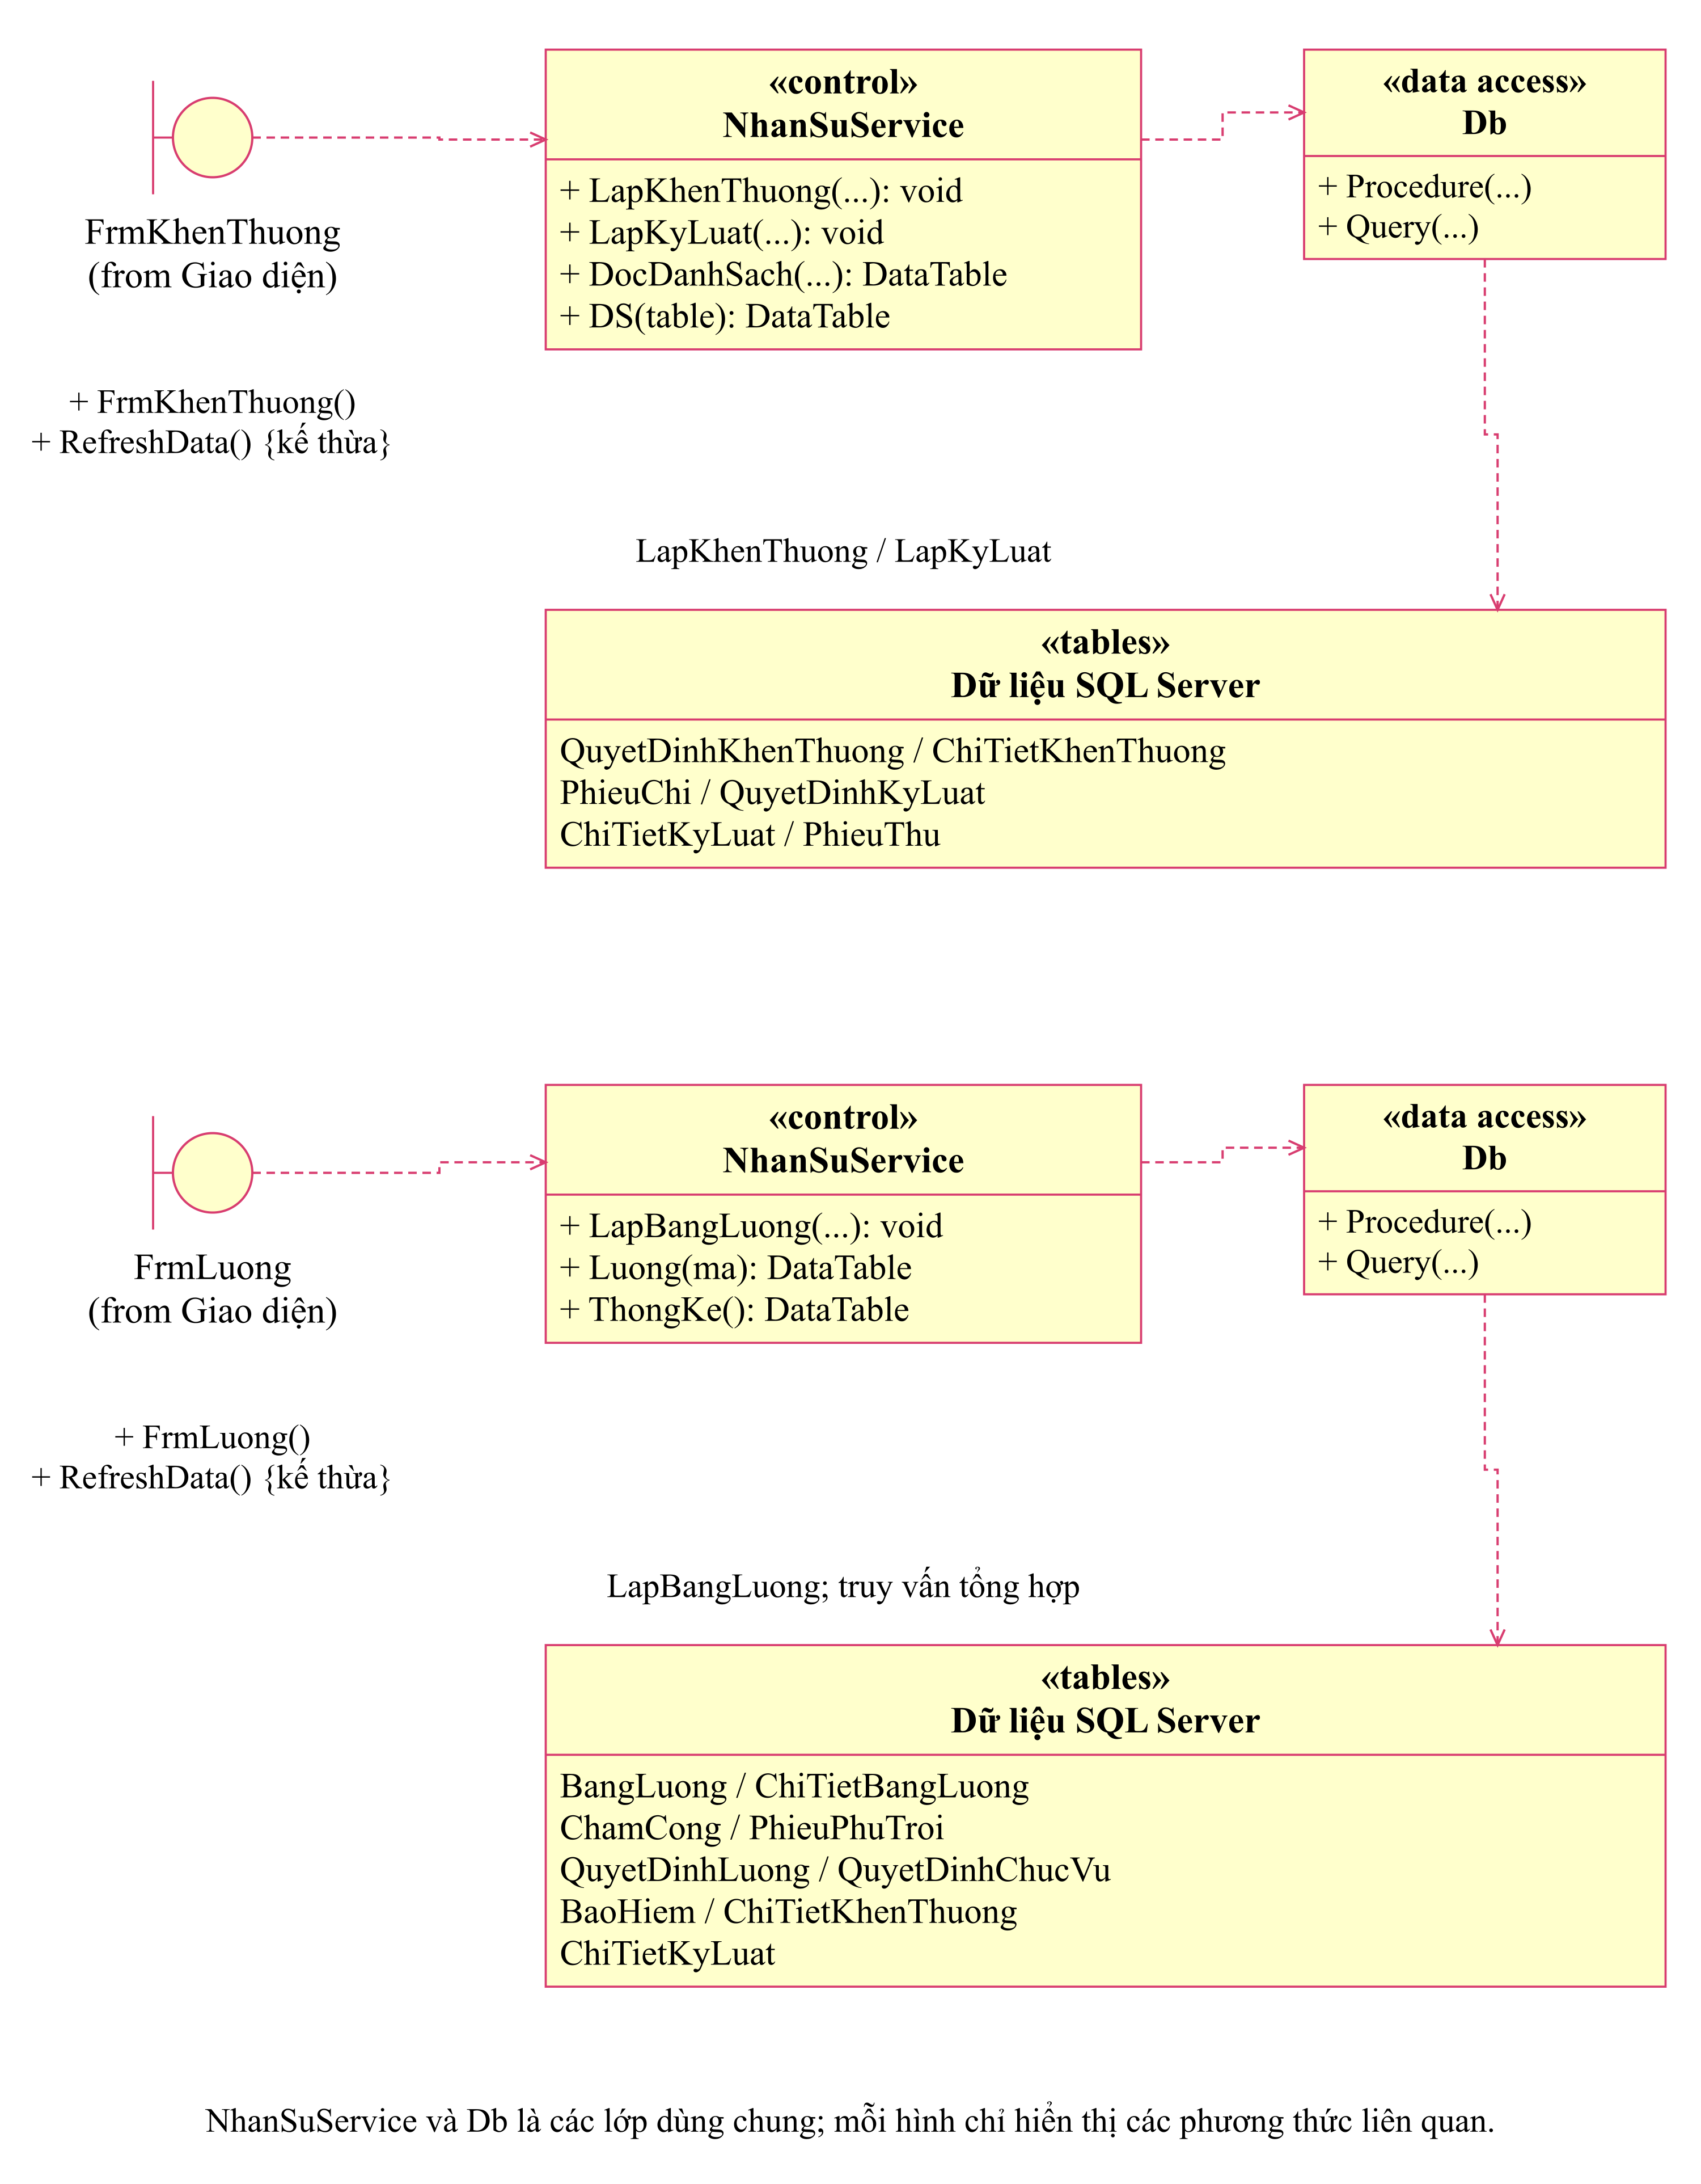
Hình 13. Khen thưởng và bảng lương

3.4. Activity tiếp nhận nhân viên vào thử việc (Câu 5)
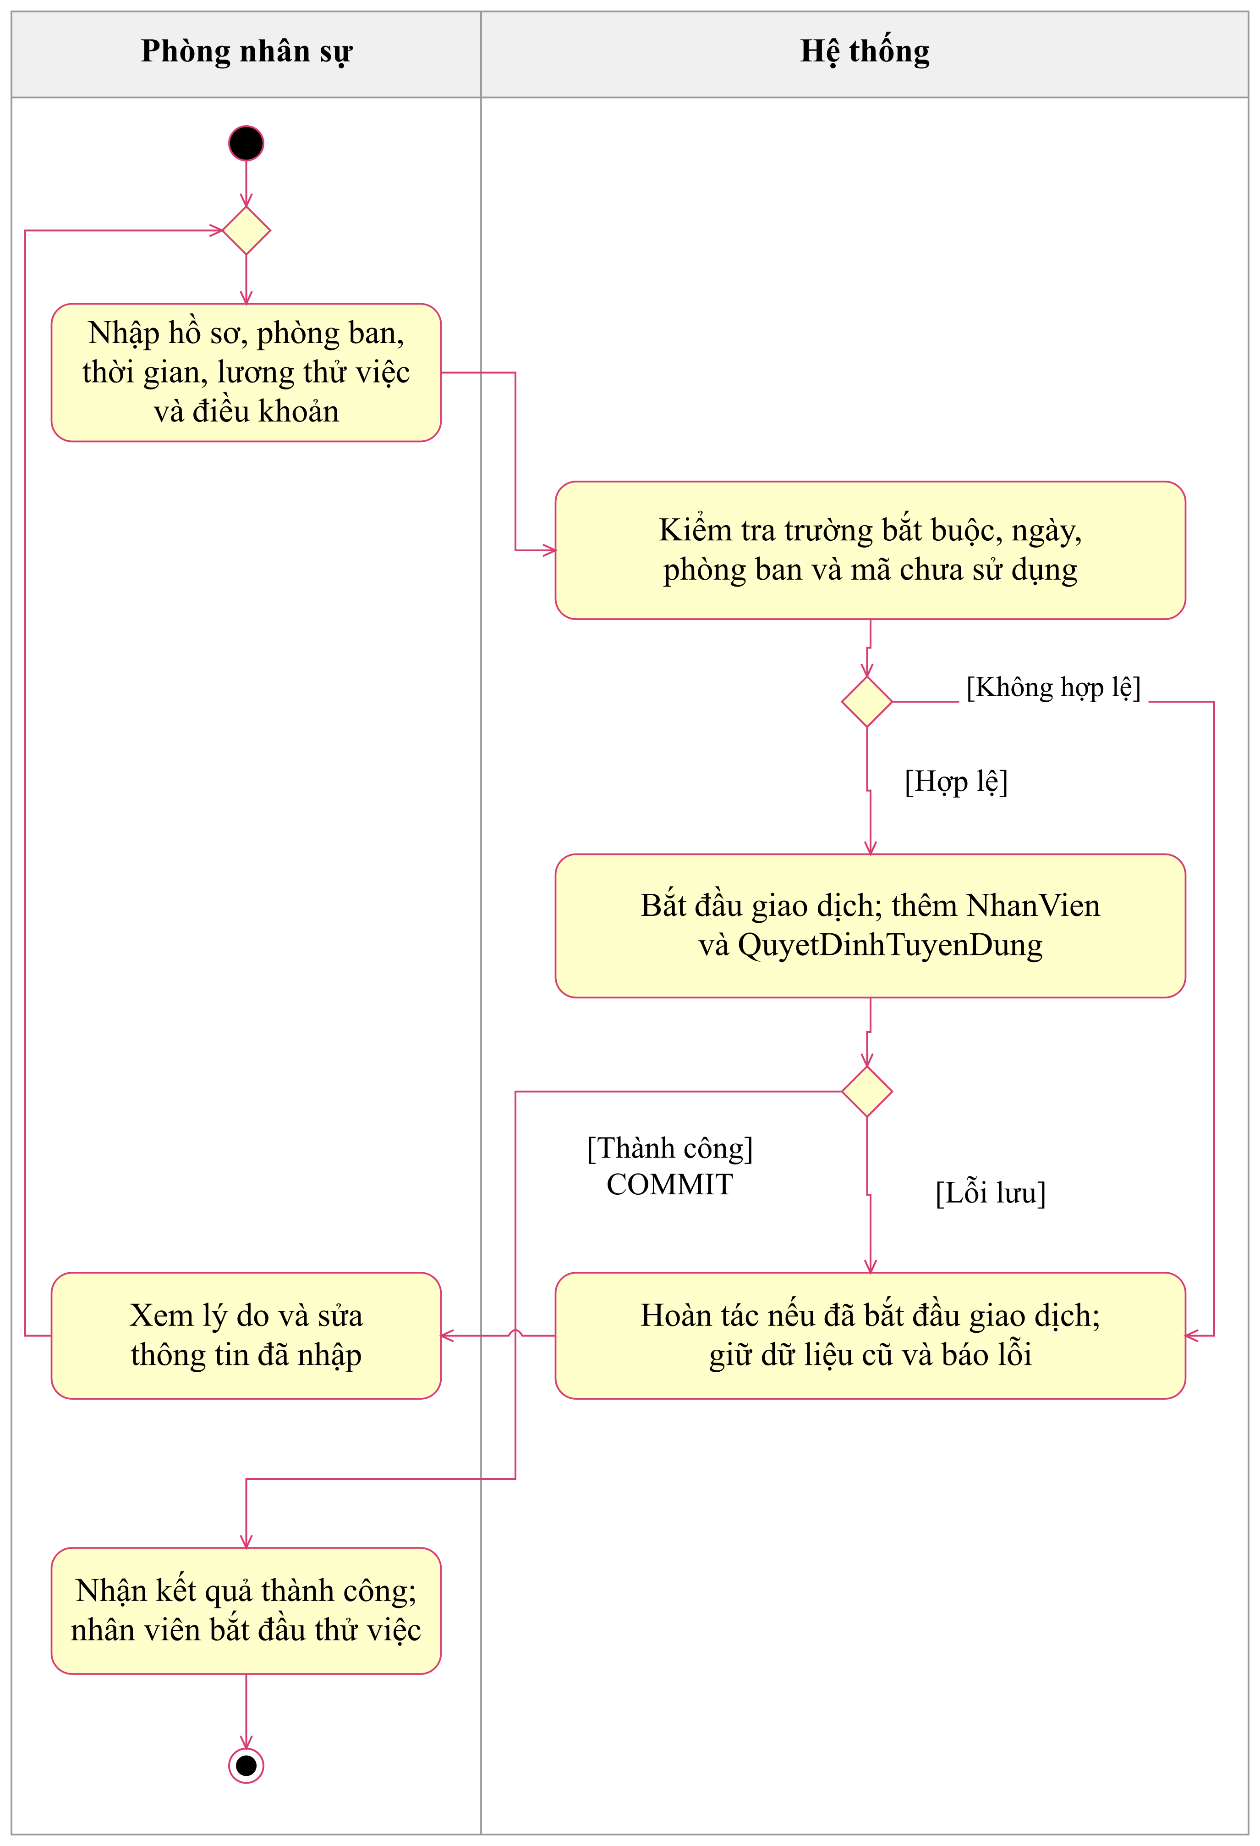
Hình 14. Hoạt động tiếp nhận thử việc

3.4. Activity kết thúc thử việc và ký hợp đồng (Câu 5)
Đánh giá được lưu riêng; Đạt mới chuyển sang ký. Hợp đồng và bảo hiểm dài hạn cùng giao dịch; lỗi ký không xóa kết quả đánh giá.
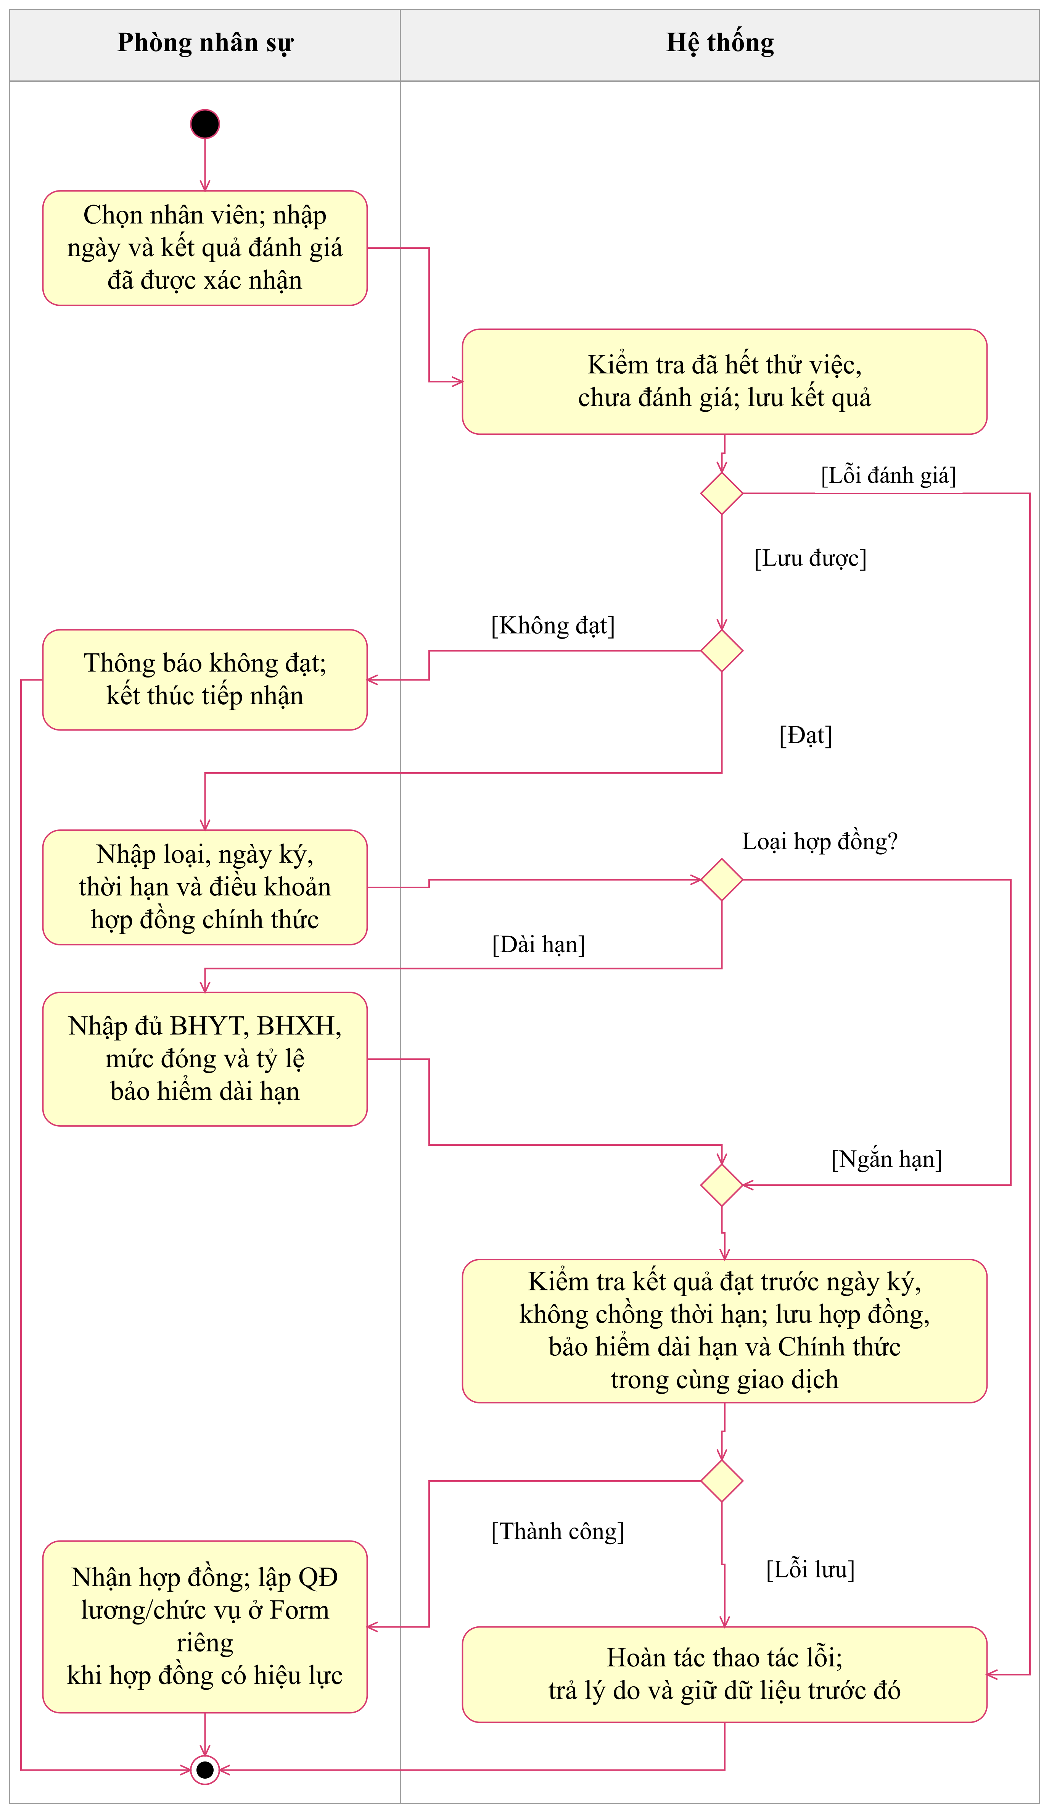
Hình 15. Hoạt động kết thúc thử việc và ký hợp đồng

4. THIẾT KẾ CƠ SỞ DỮ LIỆU
4.1. Ánh xạ mô hình lớp
Bảng SQL / lớp | Ý nghĩa
PhongBan | Phòng ban, đơn vị tuyển dụng và đối tượng tập thể
ChucVu | Danh mục chức vụ
CaLam | Ca làm việc và số giờ quy đổi
NhanVien | Hồ sơ nhân viên và phòng ban hiện tại
QuyetDinhTuyenDung | Quyết định tuyển dụng, thời gian và kết quả thử việc
HopDong | Hợp đồng chính thức dài hạn hoặc ngắn hạn
BaoHiem | Hai hồ sơ bảo hiểm và tham số trích trừ theo hợp đồng dài hạn
QuyetDinhLuong | Lịch sử quyết định lương
QuyetDinhChucVu | Lịch sử bổ nhiệm và phụ cấp chức vụ
KeHoachTuan | Kế hoạch của trưởng phòng theo tuần bắt đầu thứ Hai
PhanCongCa | Chi tiết phân công và giờ phụ trội dự kiến

4.1. Các bảng tiếp theo
Bảng SQL / lớp | Ý nghĩa
ChamCong | Số giờ thực hiện theo phân công do ban chấm công ghi
PhieuPhuTroi | Phiếu giờ phụ trội thực tế, hệ số 1,5 theo đề cho cả ba hình thức
ChiTietPhuTroi | Danh sách nhân viên cùng tham gia số giờ của phiếu
QuyetDinhKhenThuong | Quyết định khen thưởng cho đúng một cá nhân hoặc tập thể
ChiTietKhenThuong | Phân bổ tiền khen thưởng cho từng nhân viên, tổng bằng tiền quyết định
PhieuChi | Chứng từ khen thưởng; chỉ tính vào lương khi quyết định chọn Qua lương
QuyetDinhKyLuat | Quyết định kỷ luật cho đúng một cá nhân hoặc tập thể
ChiTietKyLuat | Phân bổ tiền kỷ luật cho từng nhân viên, tổng bằng tiền quyết định
PhieuThu | Chứng từ kỷ luật; chỉ tính vào lương khi quyết định chọn Qua lương
BangLuong | Bảng lương tháng và tham số công chuẩn
ChiTietBangLuong | Chi tiết lương chốt số liệu nguồn tại thời điểm lập

4.2. ERD SQL Server
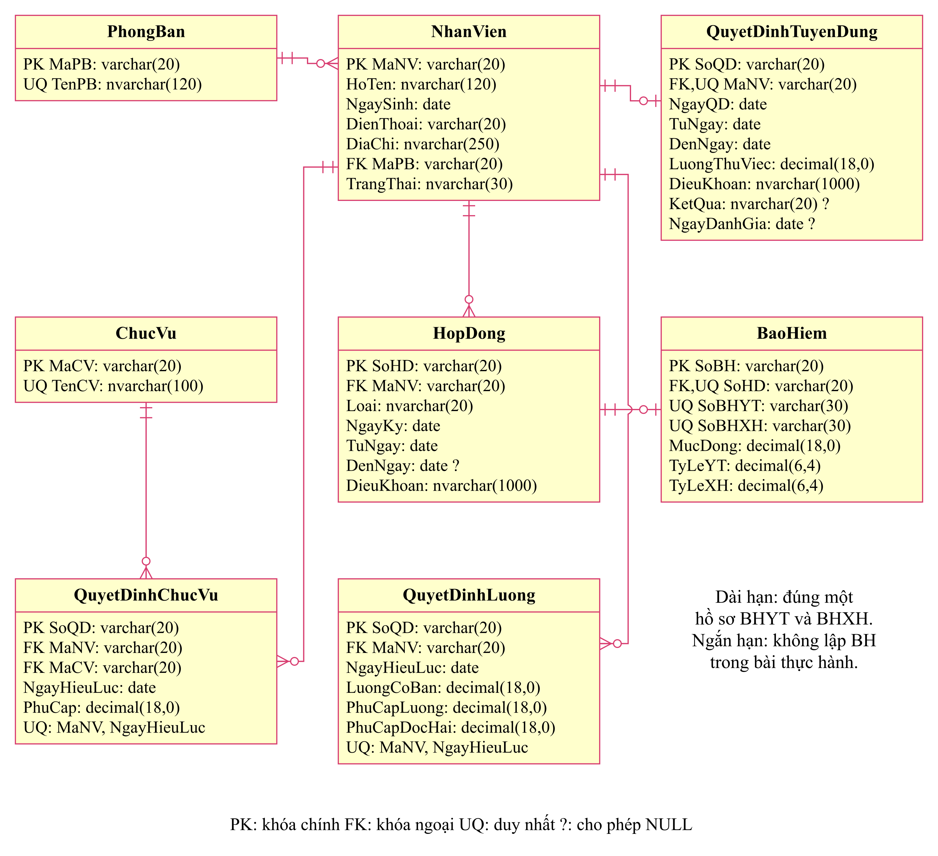
Hình 16. ERD nhân sự

4.2. ERD SQL Server
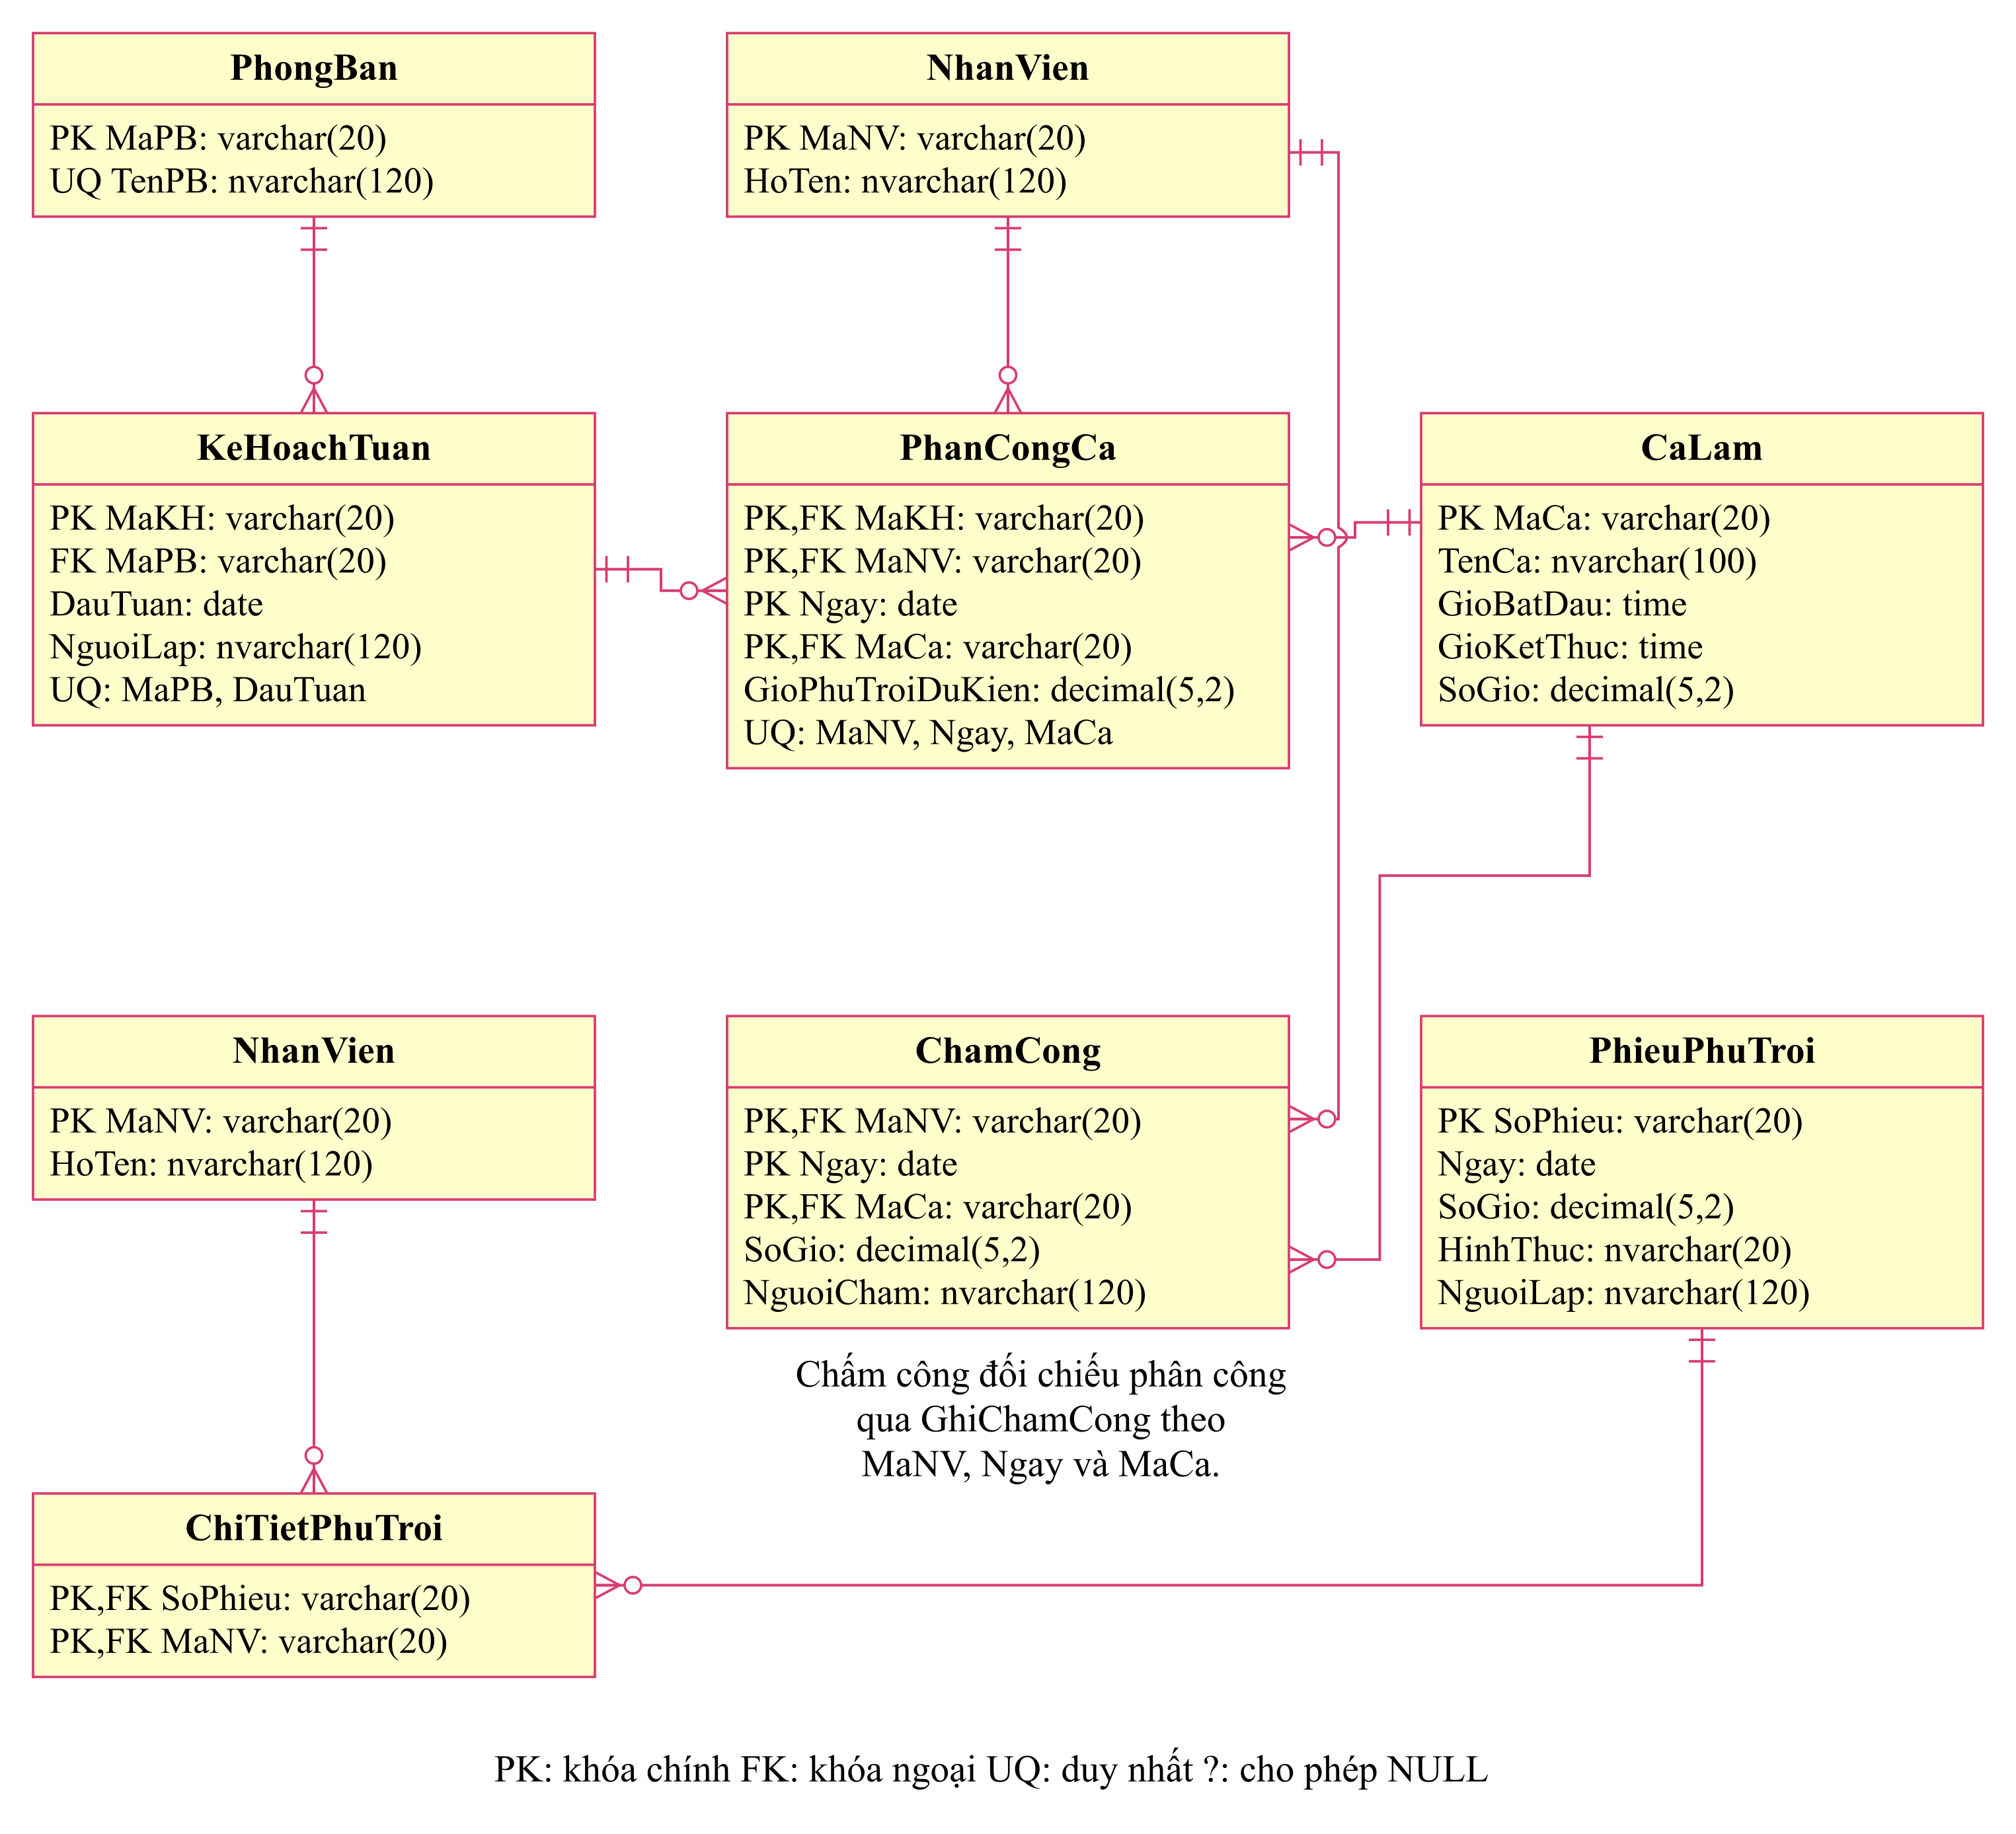
Hình 17. ERD chấm công

4.2. ERD SQL Server
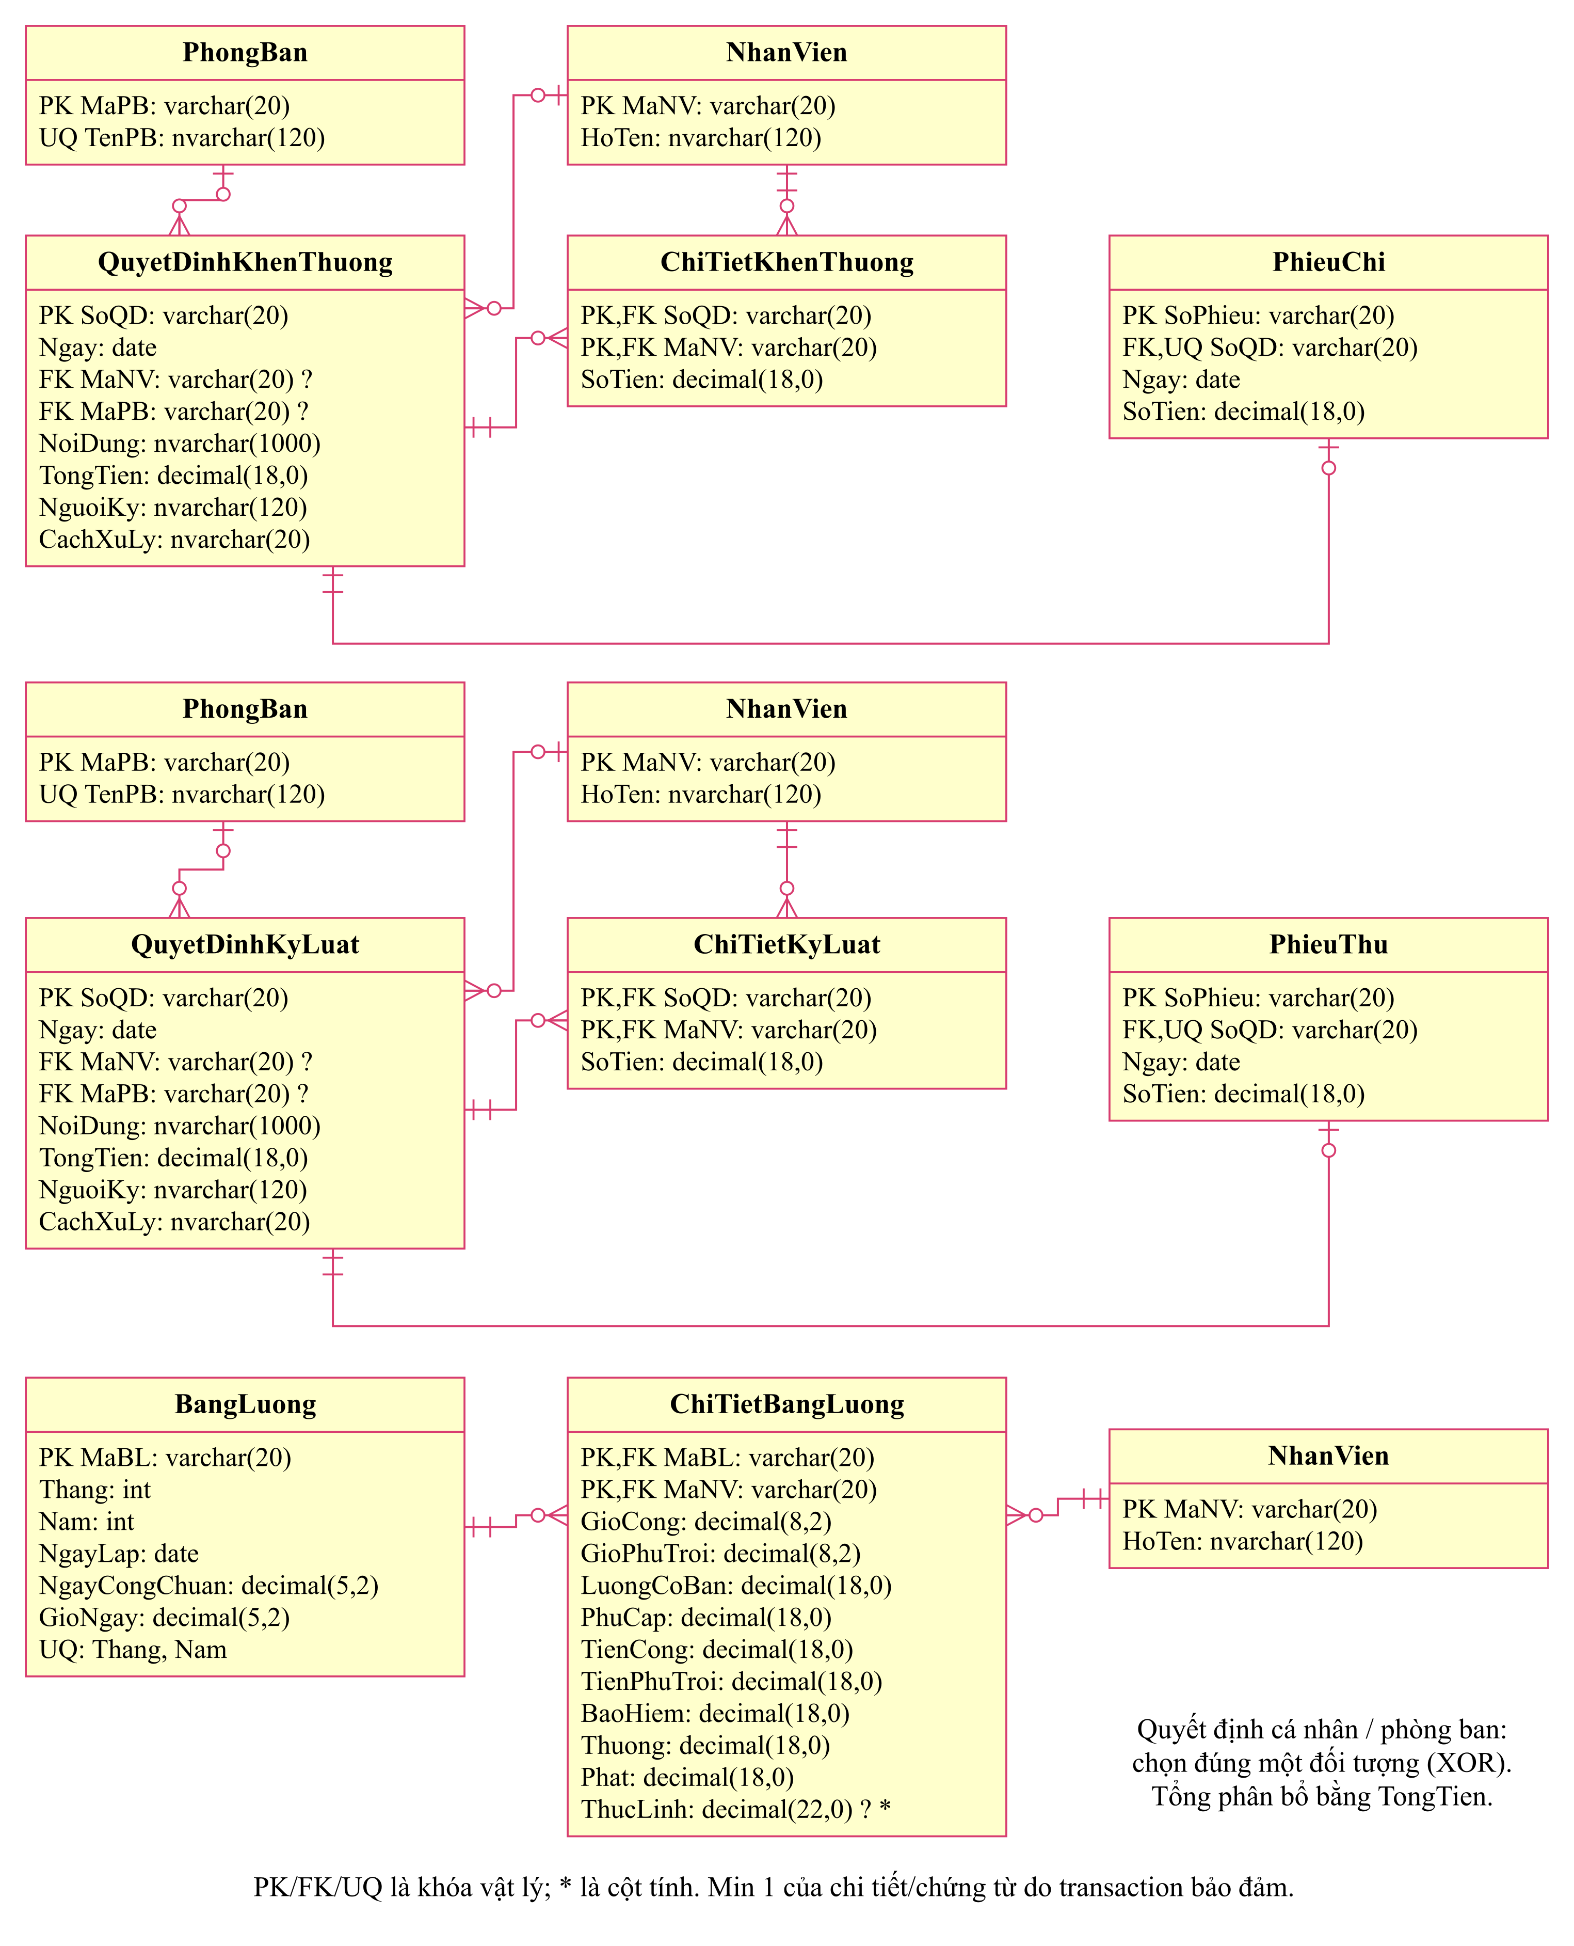
Hình 18. ERD lương thưởng

4.3. Ràng buộc và giao dịch
TuyenDung: INSERT NhanVien và QuyetDinhTuyenDung trong một transaction. Nếu mã quyết định hoặc FK không hợp lệ, không giữ lại nhân viên chưa có quyết định.
KyHopDong: kiểm tra kết quả thử việc và chồng lấn thời hạn bằng khóa UPDLOCK/HOLDLOCK; thêm hợp đồng, bảo hiểm dài hạn và cập nhật trạng thái đồng thời.
LapKhenThuong / LapKyLuat: kiểm tra đối tượng, tổng và từng dòng phân bổ; ghi quyết định, chi tiết và chứng từ cùng giao dịch. Lỗi chứng từ sẽ rollback quyết định.
LapBangLuong: transaction Serializable và UNIQUE(Thang,Nam) ngăn lập trùng. Mức lương, phụ cấp, công, phụ trội, BH, thưởng/phạt được lưu thành chi tiết để đối chiếu.
4.4. Công thức lương được dùng trong bài
Mức tháng = Lương cơ bản + Phụ cấp lương + Phụ cấp độc hại + Phụ cấp chức vụ. Khi chưa có quyết định lương, dùng lương thử việc của quyết định tuyển dụng.
Đơn giá giờ = Mức tháng / (Ngày công chuẩn × Giờ chuẩn/ngày).
Tiền công = ROUND(Đơn giá giờ × Giờ công thực tế, 0).
Tiền phụ trội = ROUND(Đơn giá giờ × Giờ phụ trội × 1,5, 0).
Bảo hiểm = ROUND(Mức đóng × (Tỷ lệ BHYT + Tỷ lệ BHXH), 0), theo hồ sơ hợp đồng dài hạn có hiệu lực trong tháng.
Thực lĩnh = Tiền công + Tiền phụ trội + Thưởng qua lương − Bảo hiểm − Phạt qua lương.
4.5. Script SQL
File Database/QuanLyNhanSu.sql chứa đầy đủ DDL, kiểu bảng DanhSachTien, các stored procedure và dữ liệu mẫu ở cuối file. Dưới đây là DDL và các giao dịch đã triển khai.

4.5. SQL cấu trúc và xử lý nghiệp vụ
IF DB_ID(N'QuanLyNhanSu') IS NULL CREATE DATABASE QuanLyNhanSu;
GO
USE QuanLyNhanSu;
GO
SET ANSI_NULLS ON; SET QUOTED_IDENTIFIER ON; SET ANSI_PADDING ON; SET ANSI_WARNINGS ON;
SET ARITHABORT ON; SET CONCAT_NULL_YIELDS_NULL ON; SET NUMERIC_ROUNDABORT OFF;
GO
IF OBJECT_ID(N'dbo.PhongBan',N'U') IS NULL
CREATE TABLE dbo.PhongBan (MaPB varchar(20) PRIMARY KEY, TenPB nvarchar(120) NOT NULL UNIQUE);
GO
IF OBJECT_ID(N'dbo.ChucVu',N'U') IS NULL
CREATE TABLE dbo.ChucVu (MaCV varchar(20) PRIMARY KEY, TenCV nvarchar(100) NOT NULL UNIQUE);
GO
IF OBJECT_ID(N'dbo.CaLam',N'U') IS NULL
CREATE TABLE dbo.CaLam (MaCa varchar(20) PRIMARY KEY, TenCa nvarchar(100) NOT NULL, GioBatDau time NOT NULL,
GioKetThuc time NOT NULL, SoGio decimal(5,2) NOT NULL CHECK(SoGio>0 AND SoGio<=24));
GO
IF OBJECT_ID(N'dbo.NhanVien',N'U') IS NULL
CREATE TABLE dbo.NhanVien (MaNV varchar(20) PRIMARY KEY, HoTen nvarchar(120) NOT NULL, NgaySinh date NOT NULL,
DienThoai varchar(20) NOT NULL, DiaChi nvarchar(250) NOT NULL, MaPB varchar(20) NOT NULL REFERENCES
PhongBan(MaPB), TrangThai nvarchar(30) NOT NULL DEFAULT N'Thử việc' CHECK(TrangThai IN(N'Thử việc',N'Chính
thức',N'Không đạt')));
GO
IF OBJECT_ID(N'dbo.QuyetDinhTuyenDung',N'U') IS NULL
CREATE TABLE dbo.QuyetDinhTuyenDung (SoQD varchar(20) PRIMARY KEY, MaNV varchar(20) NOT NULL UNIQUE REFERENCES
NhanVien(MaNV), NgayQD date NOT NULL, TuNgay date NOT NULL, DenNgay date NOT NULL, LuongThuViec decimal(18,0)
NOT NULL CHECK(LuongThuViec>0), DieuKhoan nvarchar(1000) NOT NULL, KetQua nvarchar(20) NULL CHECK(KetQua
IN(N'Đạt',N'Không đạt')), NgayDanhGia date NULL, CHECK(DenNgay>=TuNgay AND TuNgay>=NgayQD), CHECK((KetQua IS
NULL AND NgayDanhGia IS NULL) OR (KetQua IS NOT NULL AND NgayDanhGia IS NOT NULL AND NgayDanhGia>=DenNgay)));
GO
IF OBJECT_ID(N'dbo.HopDong',N'U') IS NULL
CREATE TABLE dbo.HopDong (SoHD varchar(20) PRIMARY KEY, MaNV varchar(20) NOT NULL REFERENCES NhanVien(MaNV),
Loai nvarchar(20) NOT NULL CHECK(Loai IN(N'Dài hạn',N'Ngắn hạn')), NgayKy date NOT NULL, TuNgay date NOT NULL,
DenNgay date NULL, DieuKhoan nvarchar(1000) NOT NULL, CHECK(TuNgay>=NgayKy), CHECK((Loai=N'Dài hạn' AND DenNgay
IS NULL) OR (Loai=N'Ngắn hạn' AND DenNgay IS NOT NULL AND DenNgay>=TuNgay)));
GO
IF OBJECT_ID(N'dbo.BaoHiem',N'U') IS NULL
CREATE TABLE dbo.BaoHiem (SoBH varchar(20) PRIMARY KEY, SoHD varchar(20) NOT NULL UNIQUE REFERENCES
HopDong(SoHD), SoBHYT varchar(30) NOT NULL UNIQUE, SoBHXH varchar(30) NOT NULL UNIQUE, MucDong decimal(18,0) NOT
NULL CHECK(MucDong>0), TyLeYT decimal(6,4) NOT NULL CHECK(TyLeYT BETWEEN 0 AND 1), TyLeXH decimal(6,4) NOT NULL
CHECK(TyLeXH BETWEEN 0 AND 1), CHECK(TyLeYT+TyLeXH<=1));
GO
IF OBJECT_ID(N'dbo.QuyetDinhLuong',N'U') IS NULL
CREATE TABLE dbo.QuyetDinhLuong (SoQD varchar(20) PRIMARY KEY, MaNV varchar(20) NOT NULL REFERENCES
NhanVien(MaNV), NgayHieuLuc date NOT NULL, LuongCoBan decimal(18,0) NOT NULL CHECK(LuongCoBan>0), PhuCapLuong
decimal(18,0) NOT NULL CHECK(PhuCapLuong>=0), PhuCapDocHai decimal(18,0) NOT NULL CHECK(PhuCapDocHai>=0),
UNIQUE(MaNV,NgayHieuLuc));
GO
IF OBJECT_ID(N'dbo.QuyetDinhChucVu',N'U') IS NULL
CREATE TABLE dbo.QuyetDinhChucVu (SoQD varchar(20) PRIMARY KEY, MaNV varchar(20) NOT NULL REFERENCES
NhanVien(MaNV), MaCV varchar(20) NOT NULL REFERENCES ChucVu(MaCV), NgayHieuLuc date NOT NULL, PhuCap
decimal(18,0) NOT NULL CHECK(PhuCap>=0), UNIQUE(MaNV,NgayHieuLuc));
GO
IF OBJECT_ID(N'dbo.KeHoachTuan',N'U') IS NULL
CREATE TABLE dbo.KeHoachTuan (MaKH varchar(20) PRIMARY KEY, MaPB varchar(20) NOT NULL REFERENCES PhongBan(MaPB),
DauTuan date NOT NULL, NguoiLap nvarchar(120) NOT NULL, UNIQUE(MaPB,DauTuan));
GO
IF OBJECT_ID(N'dbo.PhanCongCa',N'U') IS NULL
CREATE TABLE dbo.PhanCongCa (MaKH varchar(20) NOT NULL REFERENCES KeHoachTuan(MaKH), MaNV varchar(20) NOT NULL
REFERENCES NhanVien(MaNV), Ngay date NOT NULL, MaCa varchar(20) NOT NULL REFERENCES CaLam(MaCa),
GioPhuTroiDuKien decimal(5,2) NOT NULL CHECK(GioPhuTroiDuKien BETWEEN 0 AND 24), PRIMARY
KEY(MaKH,MaNV,Ngay,MaCa), UNIQUE(MaNV,Ngay,MaCa));
GO
IF OBJECT_ID(N'dbo.ChamCong',N'U') IS NULL
CREATE TABLE dbo.ChamCong (MaNV varchar(20) NOT NULL REFERENCES NhanVien(MaNV), Ngay date NOT NULL, MaCa
varchar(20) NOT NULL REFERENCES CaLam(MaCa), SoGio decimal(5,2) NOT NULL CHECK(SoGio BETWEEN 0 AND 24),
NguoiCham nvarchar(120) NOT NULL, PRIMARY KEY(MaNV,Ngay,MaCa));
GO
IF OBJECT_ID(N'dbo.PhieuPhuTroi',N'U') IS NULL
CREATE TABLE dbo.PhieuPhuTroi (SoPhieu varchar(20) PRIMARY KEY, Ngay date NOT NULL, SoGio decimal(5,2) NOT NULL
CHECK(SoGio>0 AND SoGio<=24), HinhThuc nvarchar(20) NOT NULL CHECK(HinhThuc IN(N'Tăng ca',N'Ngày lễ',N'Ngày
nghỉ')), NguoiLap nvarchar(120) NOT NULL);
GO
IF OBJECT_ID(N'dbo.ChiTietPhuTroi',N'U') IS NULL
CREATE TABLE dbo.ChiTietPhuTroi (SoPhieu varchar(20) NOT NULL REFERENCES PhieuPhuTroi(SoPhieu), MaNV varchar(20)
NOT NULL REFERENCES NhanVien(MaNV), PRIMARY KEY(SoPhieu,MaNV));
GO
IF OBJECT_ID(N'dbo.QuyetDinhKhenThuong',N'U') IS NULL
CREATE TABLE dbo.QuyetDinhKhenThuong (SoQD varchar(20) PRIMARY KEY, Ngay date NOT NULL, MaNV varchar(20) NULL
REFERENCES NhanVien(MaNV), MaPB varchar(20) NULL REFERENCES PhongBan(MaPB), NoiDung nvarchar(1000) NOT NULL,
TongTien decimal(18,0) NOT NULL CHECK(TongTien>0), NguoiKy nvarchar(120) NOT NULL, CachXuLy nvarchar(20) NOT
NULL CHECK(CachXuLy IN(N'Qua lương',N'Trực tiếp')), CHECK((MaNV IS NOT NULL AND MaPB IS NULL) OR (MaNV IS NULL
AND MaPB IS NOT NULL)));
GO
IF OBJECT_ID(N'dbo.ChiTietKhenThuong',N'U') IS NULL
CREATE TABLE dbo.ChiTietKhenThuong (SoQD varchar(20) NOT NULL REFERENCES QuyetDinhKhenThuong(SoQD), MaNV
varchar(20) NOT NULL REFERENCES NhanVien(MaNV), SoTien decimal(18,0) NOT NULL CHECK(SoTien>0), PRIMARY
KEY(SoQD,MaNV));
GO
IF OBJECT_ID(N'dbo.PhieuChi',N'U') IS NULL
CREATE TABLE dbo.PhieuChi (SoPhieu varchar(20) PRIMARY KEY, SoQD varchar(20) NOT NULL UNIQUE REFERENCES
QuyetDinhKhenThuong(SoQD), Ngay date NOT NULL, SoTien decimal(18,0) NOT NULL CHECK(SoTien>0));
GO
IF OBJECT_ID(N'dbo.QuyetDinhKyLuat',N'U') IS NULL
CREATE TABLE dbo.QuyetDinhKyLuat (SoQD varchar(20) PRIMARY KEY, Ngay date NOT NULL, MaNV varchar(20) NULL
REFERENCES NhanVien(MaNV), MaPB varchar(20) NULL REFERENCES PhongBan(MaPB), NoiDung nvarchar(1000) NOT NULL,
TongTien decimal(18,0) NOT NULL CHECK(TongTien>0), NguoiKy nvarchar(120) NOT NULL, CachXuLy nvarchar(20) NOT
NULL CHECK(CachXuLy IN(N'Qua lương',N'Trực tiếp')), CHECK((MaNV IS NOT NULL AND MaPB IS NULL) OR (MaNV IS NULL
AND MaPB IS NOT NULL)));
GO
IF OBJECT_ID(N'dbo.ChiTietKyLuat',N'U') IS NULL
CREATE TABLE dbo.ChiTietKyLuat (SoQD varchar(20) NOT NULL REFERENCES QuyetDinhKyLuat(SoQD), MaNV varchar(20) NOT
NULL REFERENCES NhanVien(MaNV), SoTien decimal(18,0) NOT NULL CHECK(SoTien>0), PRIMARY KEY(SoQD,MaNV));
GO
IF OBJECT_ID(N'dbo.PhieuThu',N'U') IS NULL
CREATE TABLE dbo.PhieuThu (SoPhieu varchar(20) PRIMARY KEY, SoQD varchar(20) NOT NULL UNIQUE REFERENCES
QuyetDinhKyLuat(SoQD), Ngay date NOT NULL, SoTien decimal(18,0) NOT NULL CHECK(SoTien>0));
GO
IF OBJECT_ID(N'dbo.BangLuong',N'U') IS NULL
CREATE TABLE dbo.BangLuong (MaBL varchar(20) PRIMARY KEY, Thang int NOT NULL CHECK(Thang BETWEEN 1 AND 12), Nam
int NOT NULL CHECK(Nam BETWEEN 2000 AND 2100), NgayLap date NOT NULL, NgayCongChuan decimal(5,2) NOT NULL
CHECK(NgayCongChuan>0), GioNgay decimal(5,2) NOT NULL CHECK(GioNgay>0 AND GioNgay<=24), UNIQUE(Thang,Nam));
GO
IF OBJECT_ID(N'dbo.ChiTietBangLuong',N'U') IS NULL
CREATE TABLE dbo.ChiTietBangLuong (MaBL varchar(20) NOT NULL REFERENCES BangLuong(MaBL), MaNV varchar(20) NOT
NULL REFERENCES NhanVien(MaNV), GioCong decimal(8,2) NOT NULL, GioPhuTroi decimal(8,2) NOT NULL, LuongCoBan
decimal(18,0) NOT NULL, PhuCap decimal(18,0) NOT NULL, TienCong decimal(18,0) NOT NULL, TienPhuTroi
decimal(18,0) NOT NULL, BaoHiem decimal(18,0) NOT NULL, Thuong decimal(18,0) NOT NULL, Phat decimal(18,0) NOT
NULL, ThucLinh AS (TienCong+TienPhuTroi+Thuong-BaoHiem-Phat) PERSISTED, PRIMARY KEY(MaBL,MaNV));
GO
IF TYPE_ID(N'dbo.DanhSachTien') IS NULL EXEC(N'CREATE TYPE dbo.DanhSachTien AS TABLE(MaNV varchar(20) PRIMARY
KEY, SoTien decimal(18,0) NOT NULL)');
GO
CREATE OR ALTER PROCEDURE dbo.TuyenDung @MaNV varchar(20),@HoTen nvarchar(120),@NgaySinh date,@DienThoai
varchar(20),@DiaChi nvarchar(250),@MaPB varchar(20),@SoQD varchar(20),@NgayQD date,@TuNgay date,@DenNgay
date,@Luong decimal(18,0),@DieuKhoan nvarchar(1000)
AS BEGIN SET XACT_ABORT ON; SET NOCOUNT ON;
IF LTRIM(RTRIM(@HoTen))='' OR LTRIM(RTRIM(@DieuKhoan))='' OR LTRIM(RTRIM(@DienThoai))='' OR
LTRIM(RTRIM(@DiaChi))='' OR LTRIM(RTRIM(@MaNV))='' OR LTRIM(RTRIM(@SoQD))='' OR @NgaySinh>=@NgayQD THROW
50001,N'Kiểm tra họ tên, ngày sinh và điều khoản.',1;
BEGIN TRAN;
INSERT NhanVien(MaNV,HoTen,NgaySinh,DienThoai,DiaChi,MaPB)
VALUES(@MaNV,@HoTen,@NgaySinh,@DienThoai,@DiaChi,@MaPB);
INSERT QuyetDinhTuyenDung(SoQD,MaNV,NgayQD,TuNgay,DenNgay,LuongThuViec,DieuKhoan)
VALUES(@SoQD,@MaNV,@NgayQD,@TuNgay,@DenNgay,@Luong,@DieuKhoan);
COMMIT; END;
GO
CREATE OR ALTER PROCEDURE dbo.DanhGia @MaNV varchar(20),@Ngay date,@KetQua nvarchar(20)
AS BEGIN SET NOCOUNT ON; SET XACT_ABORT ON; BEGIN TRAN;
IF NOT EXISTS(SELECT 1 FROM QuyetDinhTuyenDung WITH(UPDLOCK,HOLDLOCK) WHERE MaNV=@MaNV AND KetQua IS NULL AND
DenNgay<=@Ngay) THROW 50002,N'Chưa hết thử việc hoặc đã đánh giá.',1;
UPDATE QuyetDinhTuyenDung SET KetQua=@KetQua,NgayDanhGia=@Ngay WHERE MaNV=@MaNV;
IF @KetQua=N'Không đạt' UPDATE NhanVien SET TrangThai=N'Không đạt' WHERE MaNV=@MaNV;
COMMIT; END;
GO
CREATE OR ALTER PROCEDURE dbo.KyHopDong @SoHD varchar(20),@MaNV varchar(20),@Loai nvarchar(20),@NgayKy
date,@TuNgay date,@DenNgay date=NULL,@DieuKhoan nvarchar(1000),@SoBH varchar(20)=NULL,@YT varchar(30)=NULL,@XH
varchar(30)=NULL,@MucDong decimal(18,0)=0,@TyLeYT decimal(6,4)=0,@TyLeXH decimal(6,4)=0
AS BEGIN SET NOCOUNT ON; SET XACT_ABORT ON; BEGIN TRAN;
IF NOT EXISTS(SELECT 1 FROM QuyetDinhTuyenDung WITH(UPDLOCK,HOLDLOCK) WHERE MaNV=@MaNV AND KetQua=N'Đạt' AND
NgayDanhGia<=@NgayKy) THROW 50003,N'Nhân viên chưa được đánh giá đạt trước ngày ký.',1;
IF EXISTS(SELECT 1 FROM HopDong WITH(UPDLOCK,HOLDLOCK) WHERE MaNV=@MaNV AND TuNgay<=ISNULL(@DenNgay,'99991231')
AND ISNULL(DenNgay,'99991231')>=@TuNgay) THROW 50004,N'Thời hạn hợp đồng bị chồng lấn.',1;
IF LTRIM(RTRIM(@DieuKhoan))='' THROW 50005,N'Nhập điều khoản hợp đồng.',1;
INSERT HopDong VALUES(@SoHD,@MaNV,@Loai,@NgayKy,@TuNgay,@DenNgay,@DieuKhoan);
IF @Loai=N'Dài hạn' BEGIN
IF ISNULL(@SoBH,'')='' OR ISNULL(@YT,'')='' OR ISNULL(@XH,'')='' THROW 50006,N'Hợp đồng dài hạn phải có BHYT và
BHXH.',1;
INSERT BaoHiem VALUES(@SoBH,@SoHD,@YT,@XH,@MucDong,@TyLeYT,@TyLeXH); END;
UPDATE NhanVien SET TrangThai=N'Chính thức' WHERE MaNV=@MaNV;
COMMIT; END;
GO
CREATE OR ALTER PROCEDURE dbo.PhanCong @MaKH varchar(20),@MaNV varchar(20),@Ngay date,@MaCa varchar(20),@Gio
decimal(5,2)
AS BEGIN SET NOCOUNT ON; SET XACT_ABORT ON; BEGIN TRAN;
IF NOT EXISTS(SELECT 1 FROM KeHoachTuan k JOIN NhanVien n ON k.MaPB=n.MaPB WHERE k.MaKH=@MaKH AND n.MaNV=@MaNV
AND n.TrangThai<>N'Không đạt' AND @Ngay BETWEEN k.DauTuan AND DATEADD(day,6,k.DauTuan)) THROW 50007,N'Sai phòng
ban, nhân viên hoặc tuần phân công.',1;
IF EXISTS(SELECT 1 FROM PhanCongCa p WITH(UPDLOCK,HOLDLOCK) JOIN CaLam c ON c.MaCa=p.MaCa CROSS JOIN CaLam m
WHERE p.MaNV=@MaNV AND p.Ngay=@Ngay AND m.MaCa=@MaCa AND c.GioBatDau<m.GioKetThuc AND m.GioBatDau<c.GioKetThuc)
THROW 50008,N'Ca làm bị trùng giờ.',1;
INSERT PhanCongCa VALUES(@MaKH,@MaNV,@Ngay,@MaCa,@Gio); COMMIT; END;
GO
CREATE OR ALTER PROCEDURE dbo.GhiChamCong @MaNV varchar(20),@Ngay date,@MaCa varchar(20),@Gio
decimal(5,2),@Nguoi nvarchar(120)
AS BEGIN SET NOCOUNT ON;
IF NOT EXISTS(SELECT 1 FROM PhanCongCa p JOIN CaLam c ON p.MaCa=c.MaCa WHERE p.MaNV=@MaNV AND p.Ngay=@Ngay AND
p.MaCa=@MaCa AND @Gio<=c.SoGio) THROW 50009,N'Chưa phân công ca hoặc số giờ vượt ca.',1;
IF EXISTS(SELECT 1 FROM BangLuong WHERE Thang=MONTH(@Ngay) AND Nam=YEAR(@Ngay)) THROW 50010,N'Tháng đã lập bảng
lương.',1;
INSERT ChamCong VALUES(@MaNV,@Ngay,@MaCa,@Gio,@Nguoi); END;
GO
CREATE OR ALTER PROCEDURE dbo.LapPhuTroi @SoPhieu varchar(20),@Ngay date,@Gio decimal(5,2),@HinhThuc
nvarchar(20),@Nguoi nvarchar(120),@DS dbo.DanhSachTien READONLY
AS BEGIN SET NOCOUNT ON; SET XACT_ABORT ON; BEGIN TRAN;
IF NOT EXISTS(SELECT 1 FROM @DS) THROW 50011,N'Phiếu phụ trội cần nhân viên tham gia.',1;
IF EXISTS(SELECT 1 FROM @DS d WHERE NOT EXISTS(SELECT 1 FROM PhanCongCa p WHERE p.MaNV=d.MaNV AND p.Ngay=@Ngay
AND p.GioPhuTroiDuKien>=@Gio)) THROW 50012,N'Nhân viên chưa có kế hoạch phụ trội phù hợp.',1;
IF EXISTS(SELECT 1 FROM BangLuong WHERE Thang=MONTH(@Ngay) AND Nam=YEAR(@Ngay)) THROW 50010,N'Tháng đã lập bảng
lương.',1;
IF EXISTS(SELECT 1 FROM @DS d WHERE ISNULL((SELECT SUM(p.SoGio) FROM ChiTietPhuTroi c JOIN PhieuPhuTroi p ON
p.SoPhieu=c.SoPhieu WHERE c.MaNV=d.MaNV AND p.Ngay=@Ngay),0)+@Gio>24) THROW 50013,N'Tổng giờ phụ trội ngày vượt
24.',1;
INSERT PhieuPhuTroi VALUES(@SoPhieu,@Ngay,@Gio,@HinhThuc,@Nguoi);
INSERT ChiTietPhuTroi SELECT @SoPhieu,MaNV FROM @DS; COMMIT; END;
GO

CREATE OR ALTER PROCEDURE dbo.LapKhenThuong @SoQD varchar(20),@Ngay date,@MaNV varchar(20)=NULL,@MaPB
varchar(20)=NULL,@NoiDung nvarchar(1000),@Tong decimal(18,0),@NguoiKy nvarchar(120),@Cach nvarchar(20),@SoPhieu
varchar(20),@DS dbo.DanhSachTien READONLY
AS BEGIN SET NOCOUNT ON; SET XACT_ABORT ON; BEGIN TRAN;
IF ISNULL(LTRIM(RTRIM(@NguoiKy)),'')='' OR ISNULL(LTRIM(RTRIM(@NoiDung)),'')='' THROW 50014,N'Nhập nội dung và
người ký quyết định.',1;
IF (@MaNV IS NULL AND @MaPB IS NULL) OR (@MaNV IS NOT NULL AND @MaPB IS NOT NULL) THROW 50015,N'Chọn đúng một
cá nhân hoặc phòng ban.',1;
IF NOT EXISTS(SELECT 1 FROM @DS) OR EXISTS(SELECT 1 FROM @DS WHERE SoTien<=0) OR (SELECT SUM(SoTien) FROM
@DS)<>@Tong THROW 50016,N'Tổng phân bổ phải bằng tiền quyết định và từng dòng phải dương.',1;
IF EXISTS(SELECT 1 FROM @DS d LEFT JOIN NhanVien n ON d.MaNV=n.MaNV WHERE n.MaNV IS NULL OR (@MaNV IS NOT NULL
AND d.MaNV<>@MaNV) OR (@MaPB IS NOT NULL AND n.MaPB<>@MaPB)) THROW 50017,N'Danh sách phân bổ sai đối tượng.',1;
IF @Cach=N'Qua lương' AND EXISTS(SELECT 1 FROM BangLuong WITH(UPDLOCK,HOLDLOCK) WHERE Thang=MONTH(@Ngay) AND
Nam=YEAR(@Ngay)) THROW 50010,N'Tháng đã lập bảng lương.',1;
INSERT QuyetDinhKhenThuong VALUES(@SoQD,@Ngay,@MaNV,@MaPB,@NoiDung,@Tong,@NguoiKy,@Cach);
INSERT ChiTietKhenThuong SELECT @SoQD,MaNV,SoTien FROM @DS;
INSERT PhieuChi VALUES(@SoPhieu,@SoQD,@Ngay,@Tong); COMMIT; END;
GO

CREATE OR ALTER PROCEDURE dbo.LapKyLuat @SoQD varchar(20),@Ngay date,@MaNV varchar(20)=NULL,@MaPB
varchar(20)=NULL,@NoiDung nvarchar(1000),@Tong decimal(18,0),@NguoiKy nvarchar(120),@Cach nvarchar(20),@SoPhieu
varchar(20),@DS dbo.DanhSachTien READONLY
AS BEGIN SET NOCOUNT ON; SET XACT_ABORT ON; BEGIN TRAN;
IF ISNULL(LTRIM(RTRIM(@NguoiKy)),'')='' OR ISNULL(LTRIM(RTRIM(@NoiDung)),'')='' THROW 50014,N'Nhập nội dung và
người ký quyết định.',1;
IF (@MaNV IS NULL AND @MaPB IS NULL) OR (@MaNV IS NOT NULL AND @MaPB IS NOT NULL) THROW 50015,N'Chọn đúng một
cá nhân hoặc phòng ban.',1;
IF NOT EXISTS(SELECT 1 FROM @DS) OR EXISTS(SELECT 1 FROM @DS WHERE SoTien<=0) OR (SELECT SUM(SoTien) FROM
@DS)<>@Tong THROW 50016,N'Tổng phân bổ phải bằng tiền quyết định và từng dòng phải dương.',1;
IF EXISTS(SELECT 1 FROM @DS d LEFT JOIN NhanVien n ON d.MaNV=n.MaNV WHERE n.MaNV IS NULL OR (@MaNV IS NOT NULL
AND d.MaNV<>@MaNV) OR (@MaPB IS NOT NULL AND n.MaPB<>@MaPB)) THROW 50017,N'Danh sách phân bổ sai đối tượng.',1;
IF @Cach=N'Qua lương' AND EXISTS(SELECT 1 FROM BangLuong WITH(UPDLOCK,HOLDLOCK) WHERE Thang=MONTH(@Ngay) AND
Nam=YEAR(@Ngay)) THROW 50010,N'Tháng đã lập bảng lương.',1;
INSERT QuyetDinhKyLuat VALUES(@SoQD,@Ngay,@MaNV,@MaPB,@NoiDung,@Tong,@NguoiKy,@Cach);
INSERT ChiTietKyLuat SELECT @SoQD,MaNV,SoTien FROM @DS;
INSERT PhieuThu VALUES(@SoPhieu,@SoQD,@Ngay,@Tong); COMMIT; END;
GO

CREATE OR ALTER PROCEDURE dbo.LapBangLuong @MaBL varchar(20),@Thang int,@Nam int,@NgayLap date,@Cong
decimal(5,2),@GioNgay decimal(5,2)
AS BEGIN SET NOCOUNT ON; SET XACT_ABORT ON; SET TRANSACTION ISOLATION LEVEL SERIALIZABLE; BEGIN TRAN;
DECLARE @Dau date=DATEFROMPARTS(@Nam,@Thang,1),@Cuoi date=EOMONTH(DATEFROMPARTS(@Nam,@Thang,1));
IF @Cong<=0 OR @GioNgay<=0 THROW 50018,N'Công chuẩn và giờ/ngày phải dương.',1;
IF EXISTS(SELECT 1 FROM BangLuong WITH(UPDLOCK,HOLDLOCK) WHERE Thang=@Thang AND Nam=@Nam) THROW 50019,N'Đã lập
bảng lương tháng này.',1;
IF EXISTS(SELECT 1 FROM ChamCong c JOIN NhanVien n ON n.MaNV=c.MaNV WHERE c.Ngay BETWEEN @Dau AND @Cuoi AND
EXISTS(SELECT 1 FROM HopDong h WHERE h.MaNV=n.MaNV AND h.TuNgay<=@Cuoi AND (h.DenNgay IS NULL OR
h.DenNgay>=@Dau)) AND NOT EXISTS(SELECT 1 FROM QuyetDinhLuong q WHERE q.MaNV=n.MaNV AND q.NgayHieuLuc<=@Cuoi))
THROW 50020,N'Nhân viên chính thức có công nhưng chưa có quyết định lương.',1;
INSERT BangLuong VALUES(@MaBL,@Thang,@Nam,@NgayLap,@Cong,@GioNgay);
INSERT
ChiTietBangLuong(MaBL,MaNV,GioCong,GioPhuTroi,LuongCoBan,PhuCap,TienCong,TienPhuTroi,BaoHiem,Thuong,Phat)
SELECT @MaBL,n.MaNV,c.Gio,ISNULL(o.Gio,0),ISNULL(l.LuongCoBan,t.LuongThuViec),ISNULL(l.PhuCapLuong,0)+ISNULL(l.
PhuCapDocHai,0)+ISNULL(v.PhuCap,0),
ROUND((ISNULL(l.LuongCoBan,t.LuongThuViec)+ISNULL(l.PhuCapLuong,0)+ISNULL(l.PhuCapDocHai,0)+ISNULL(v.PhuCap,0))
*c.Gio/(@Cong*@GioNgay),0),
ROUND((ISNULL(l.LuongCoBan,t.LuongThuViec)+ISNULL(l.PhuCapLuong,0)+ISNULL(l.PhuCapDocHai,0)+ISNULL(v.PhuCap,0))
*ISNULL(o.Gio,0)*1.5/(@Cong*@GioNgay),0),
ROUND(ISNULL(b.MucDong*(b.TyLeYT+b.TyLeXH),0),0),ISNULL(kt.Tien,0),ISNULL(kl.Tien,0)
FROM NhanVien n JOIN (SELECT MaNV,SUM(SoGio) Gio FROM ChamCong WHERE Ngay BETWEEN @Dau AND @Cuoi GROUP BY
MaNV)c ON n.MaNV=c.MaNV
JOIN QuyetDinhTuyenDung t ON n.MaNV=t.MaNV
OUTER APPLY(SELECT TOP 1 * FROM QuyetDinhLuong WHERE MaNV=n.MaNV AND NgayHieuLuc<=@Cuoi ORDER BY NgayHieuLuc
DESC)l
OUTER APPLY(SELECT TOP 1 * FROM QuyetDinhChucVu WHERE MaNV=n.MaNV AND NgayHieuLuc<=@Cuoi ORDER BY NgayHieuLuc
DESC)v
OUTER APPLY(SELECT TOP 1 bh.* FROM BaoHiem bh JOIN HopDong h ON bh.SoHD=h.SoHD WHERE h.MaNV=n.MaNV AND
h.TuNgay<=@Cuoi AND (h.DenNgay IS NULL OR h.DenNgay>=@Dau) ORDER BY h.TuNgay DESC)b
OUTER APPLY(SELECT SUM(p.SoGio) Gio FROM ChiTietPhuTroi d JOIN PhieuPhuTroi p ON p.SoPhieu=d.SoPhieu WHERE
d.MaNV=n.MaNV AND p.Ngay BETWEEN @Dau AND @Cuoi)o
OUTER APPLY(SELECT SUM(d.SoTien) Tien FROM ChiTietKhenThuong d JOIN QuyetDinhKhenThuong q ON d.SoQD=q.SoQD
WHERE d.MaNV=n.MaNV AND q.Ngay BETWEEN @Dau AND @Cuoi AND q.CachXuLy=N'Qua lương')kt
OUTER APPLY(SELECT SUM(d.SoTien) Tien FROM ChiTietKyLuat d JOIN QuyetDinhKyLuat q ON d.SoQD=q.SoQD WHERE
d.MaNV=n.MaNV AND q.Ngay BETWEEN @Dau AND @Cuoi AND q.CachXuLy=N'Qua lương')kl;
IF @@ROWCOUNT=0 THROW 50021,N'Không có chấm công để lập bảng lương.',1;
COMMIT; END;
GO

5. KIẾN TRÚC VÀ HỆ THỐNG FORM
Form | Chức năng
FrmMain | Điều hướng 8 nhóm chức năng, bố cục 2 cột và nút Thoát.
FrmDanhMuc | Phòng ban, chức vụ và ca làm.
FrmTuyenDung | Nhân thân, quyết định tuyển dụng và đánh giá thử việc.
FrmHopDong | Ký hợp đồng, lưu/tra cứu BHYT và BHXH.
FrmQuyetDinh | Lưu lịch sử lương, chức vụ và các khoản phụ cấp.
FrmChamCong | Kế hoạch tuần, phân công ca và chấm công thực tế.
FrmPhuTroi | Phiếu phụ trội, hình thức và danh sách nhân viên.
FrmKhenThuong | Quyết định thưởng/phạt cá nhân/tập thể, phân bổ và phiếu chi/thu.
FrmLuong | Lập bảng lương, xem chi tiết, tổng hợp và xuất CSV.
Các Form gọi Service; Service kiểm tra/điều phối; Data/Db dùng SqlCommand và tham số để đọc/ghi SQL Server. Giao diện được bố trí bằng C# trong các file Forms, dùng ModuleForm làm nền.

6. THIẾT KẾ GIAO DIỆN
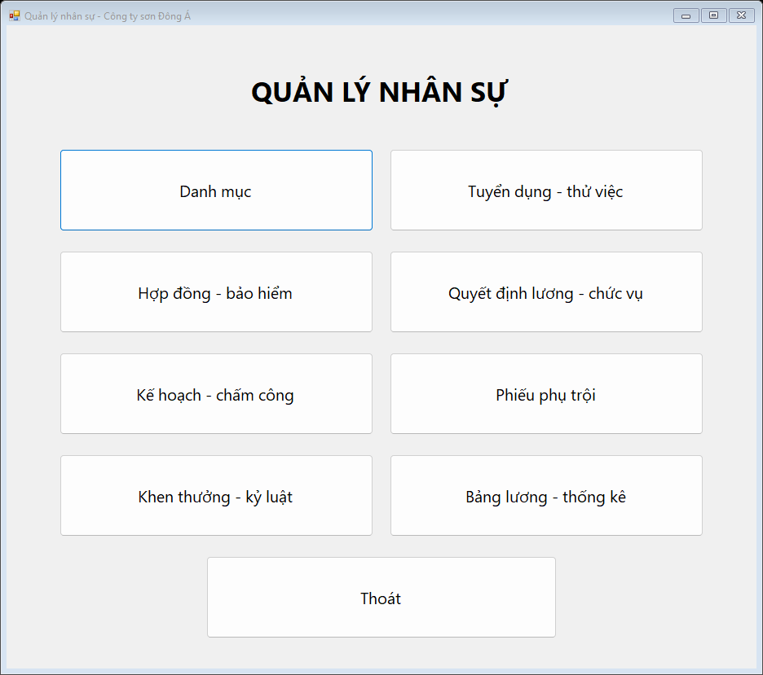
Hình 19. Màn hình chính Quản lý nhân sự
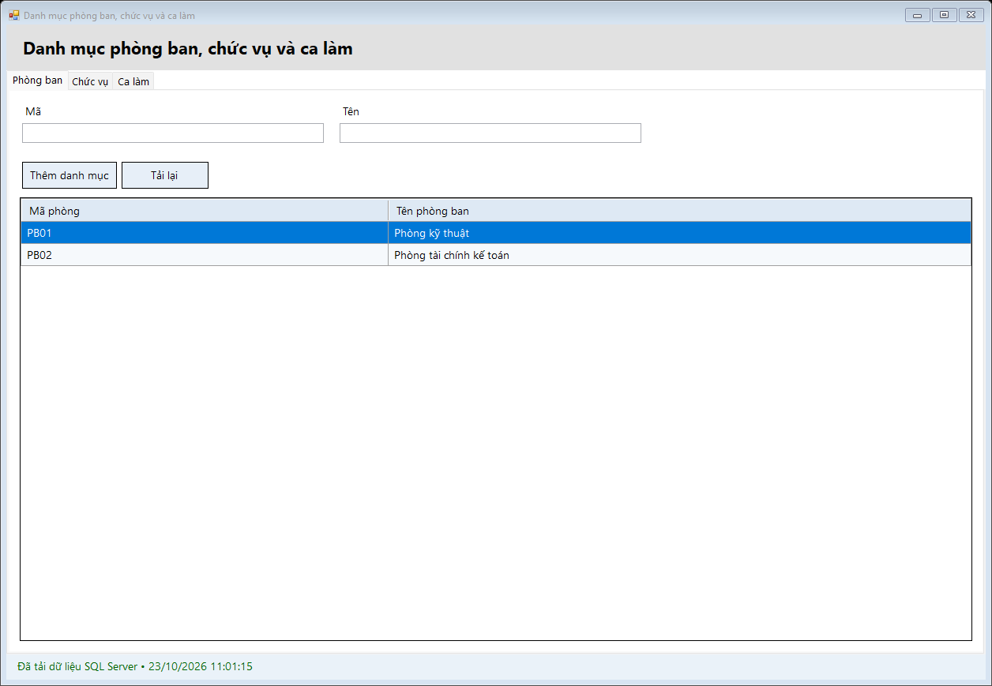
Hình 20. Danh mục phòng ban

6. Giao diện và kết quả chạy ứng dụng
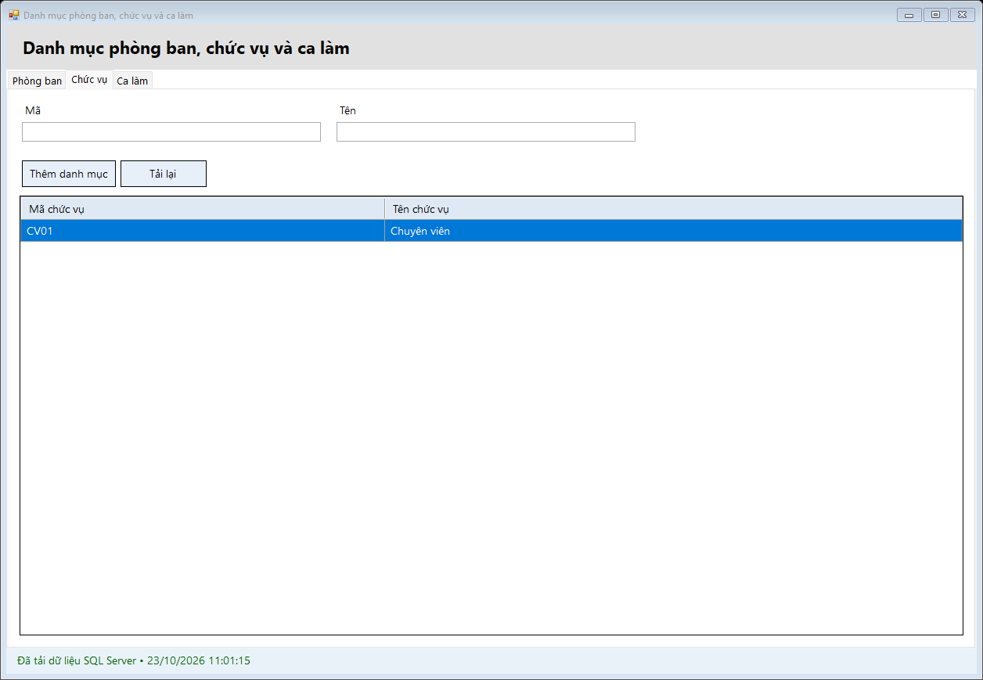
Hình 21. Danh mục chức vụ
Hình 22. Danh mục ca làm

6. Giao diện và kết quả chạy ứng dụng
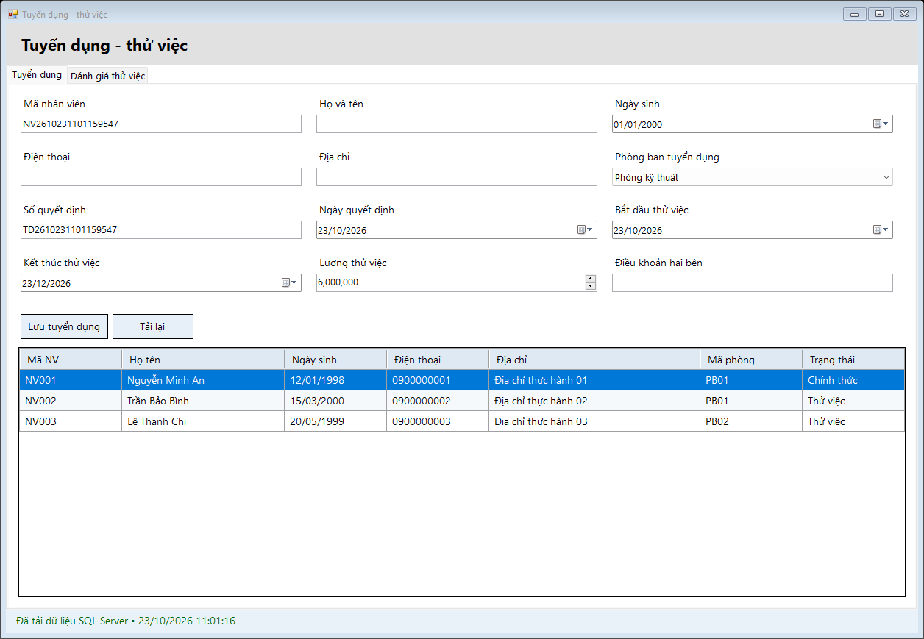
Hình 23. Hồ sơ nhân viên và quyết định tuyển dụng
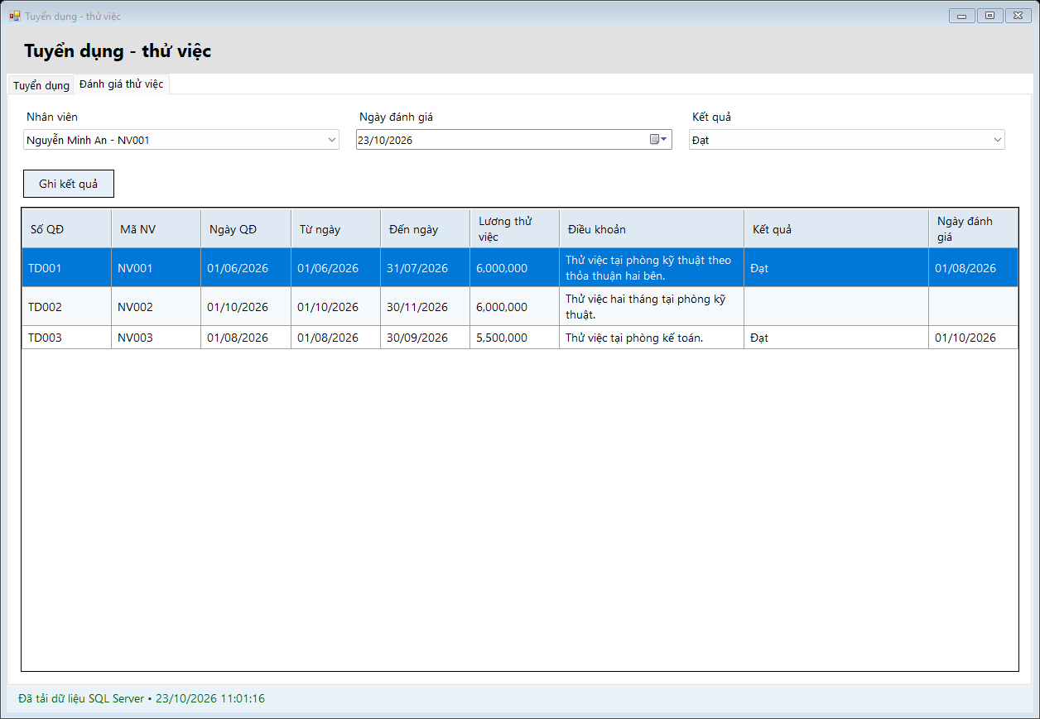
Hình 24. Đánh giá kết quả thử việc

6. Giao diện và kết quả chạy ứng dụng
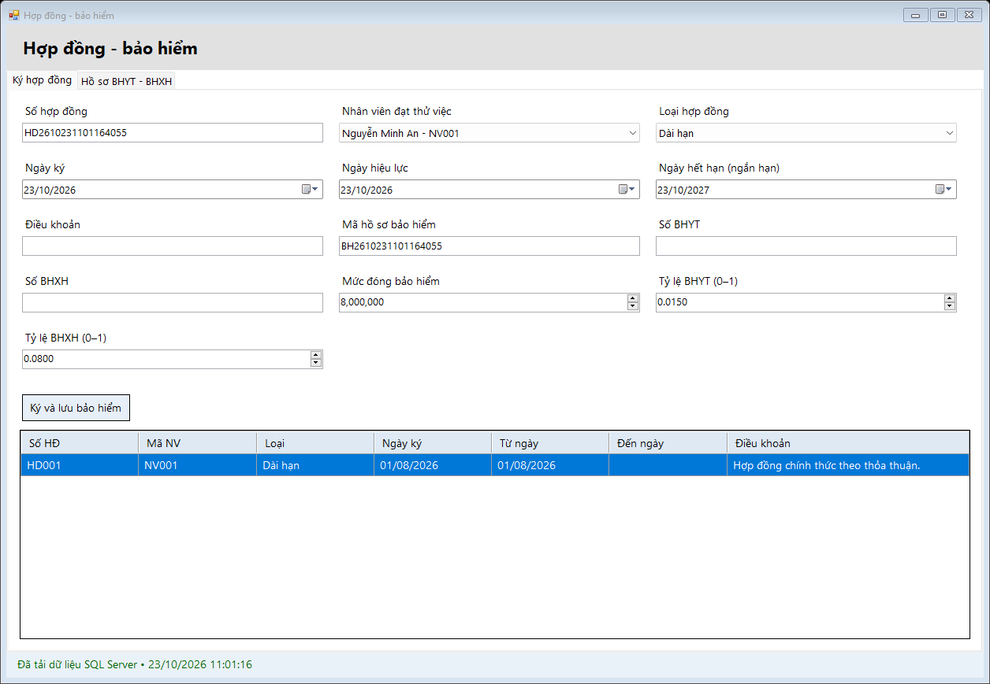
Hình 25. Ký hợp đồng chính thức
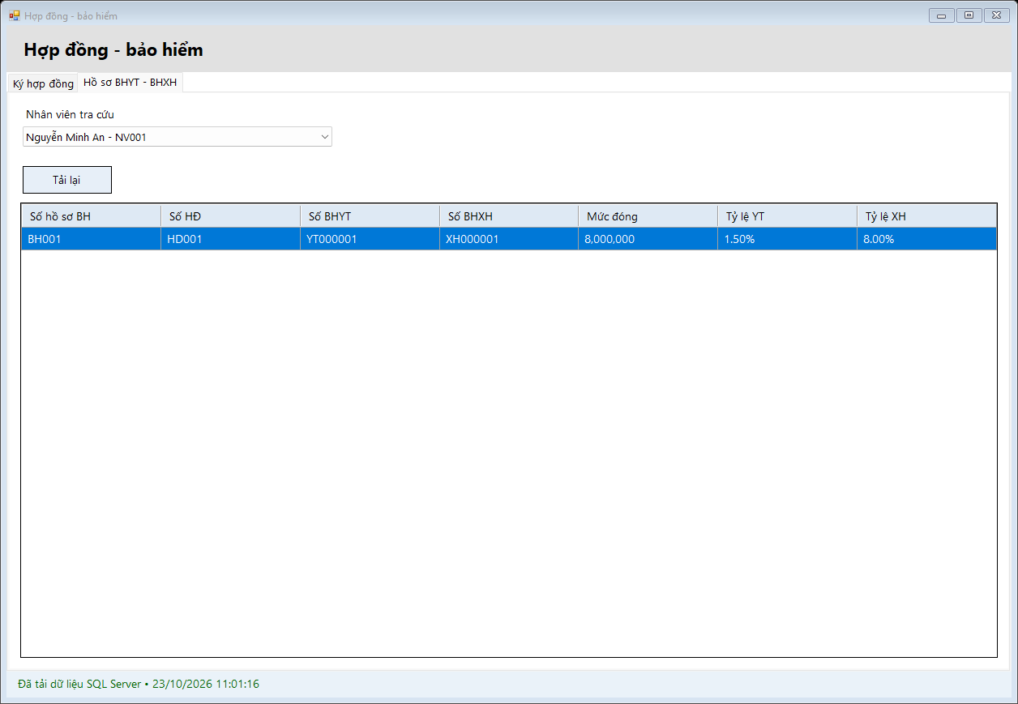
Hình 26. Tra cứu hồ sơ BHYT và BHXH

6. Giao diện và kết quả chạy ứng dụng
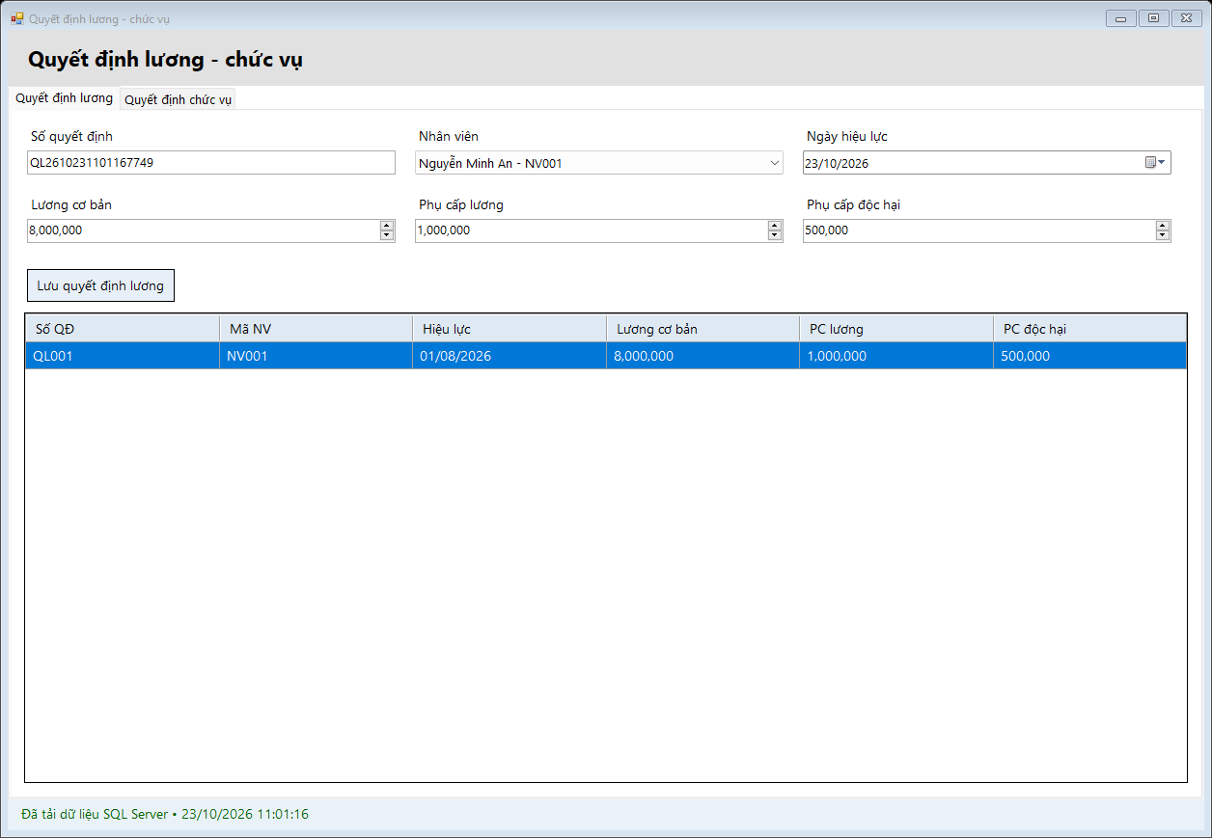
Hình 27. Quyết định lương
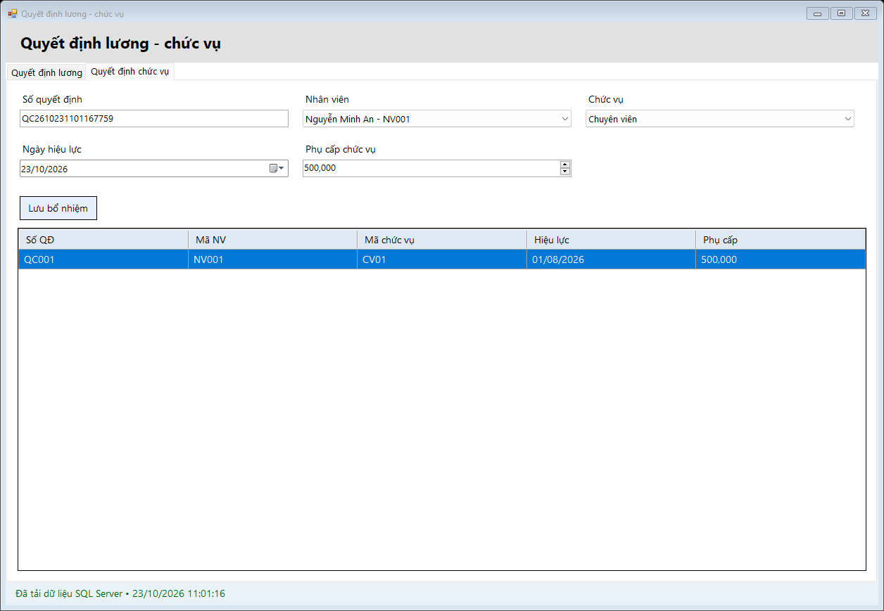
Hình 28. Quyết định chức vụ và phụ cấp

6. Giao diện và kết quả chạy ứng dụng
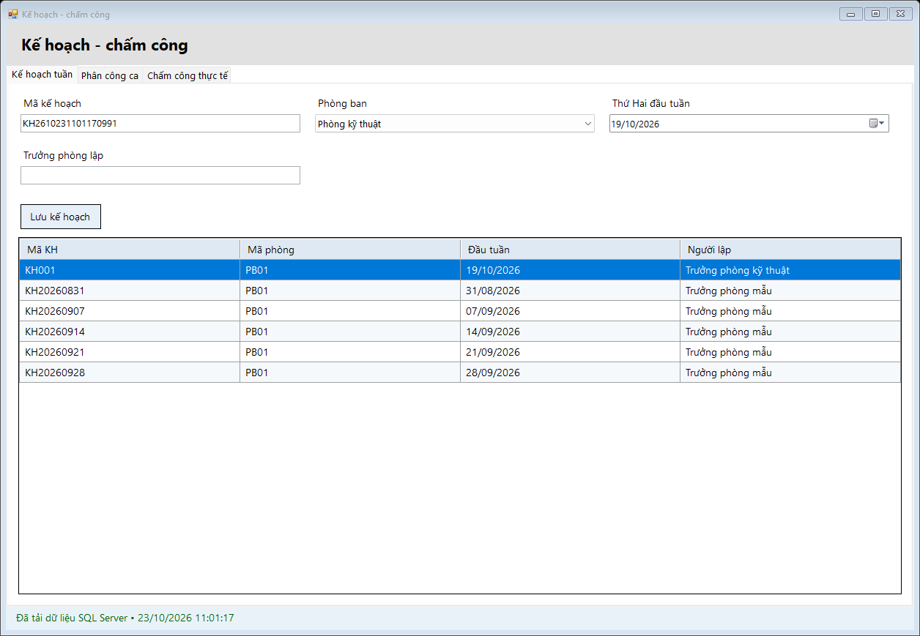
Hình 29. Kế hoạch tuần
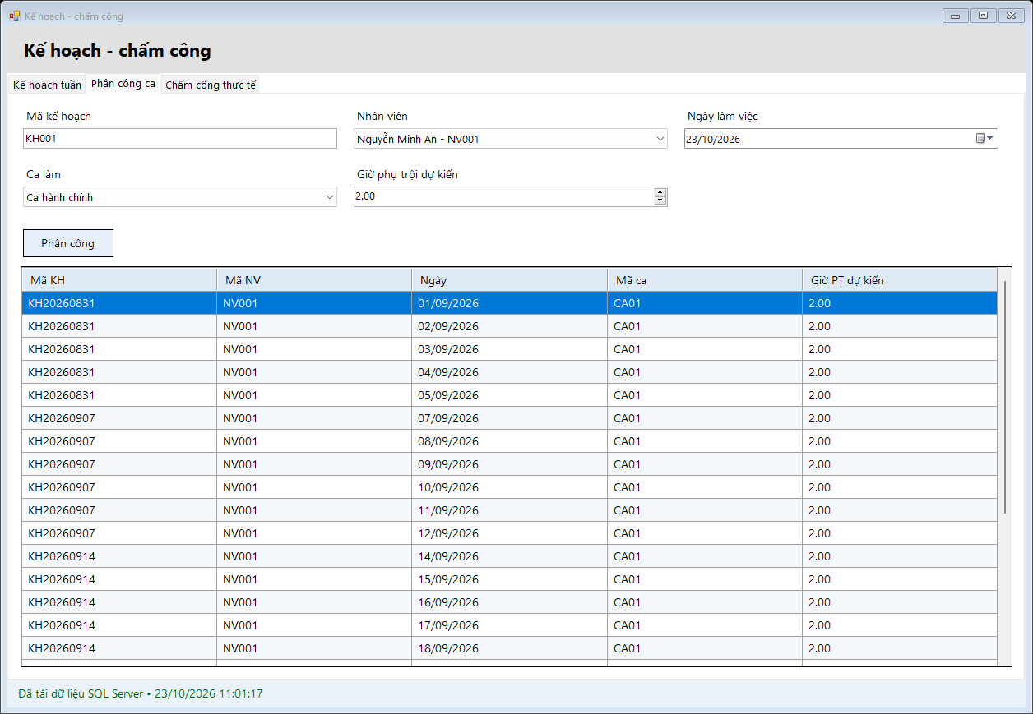
Hình 30. Phân công nhân viên theo ca

6. Giao diện và kết quả chạy ứng dụng
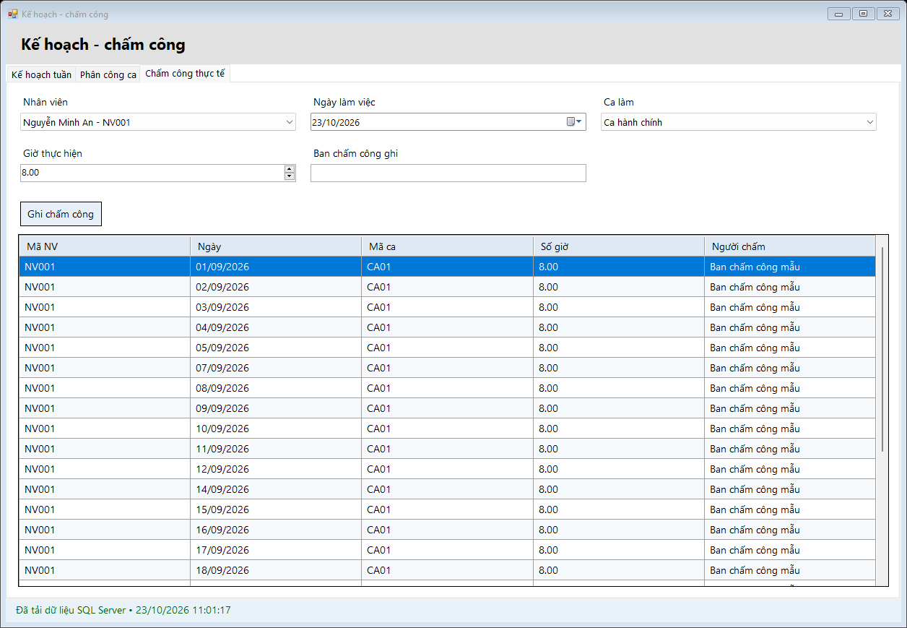
Hình 31. Chấm công thực tế
Hình 32. Ghi phiếu giờ phụ trội

6. Giao diện và kết quả chạy ứng dụng
Hình 33. Nhân viên tham gia phụ trội
Hình 34. Lập quyết định khen thưởng

6. Giao diện và kết quả chạy ứng dụng
Hình 35. Lập quyết định kỷ luật
Hình 36. Lập bảng lương tháng

6. Giao diện và kết quả chạy ứng dụng
Hình 37. Chi tiết lương và thực lĩnh
Hình 38. Thống kê tổng hợp lương

